Skills syllabus 2022-2023
Havo

English exam preparation
In this reader you will find helpful information for writing, reading, speaking and your e-portfolio

Inhoud
YOUR E-PORTFOLIO 3
WRITING PRACTICE 5
Worksheet 1 6
Worksheet 2 7
Worksheet 3 9
Rules for formal emails 12
Useful phrases in formal emails 15
How do you ask or say ………. 17
Frequently used phrases/sentences 18
Common mistakes to avoid 19
Using the dictionary 22
Practice email writing 23
Scoring your email 26
Essay writing 27
Expository Essay Format 28
Persuasive/Opinion Essay Format 29
Linking words and phrases 30
Title Case 30
Scoring your essay Havo 31
Practise paragraph writing 33
Expository writing template 34
Persuasive writing template 35
Essay statements used in former exams to practise 36
GRAMMAR PRACTICE 37
Various grammar exercises 38
SPEAKING PRACTICE 57
A few British pronunciation rules 58
I take it you already know … 60
Practise pronunciation 62
Practise describing objects 66
Telling a story with the help of a set of pictures 68
Having a conversation 70
Giving your opinion 72
Picture Based Discussions 74
READING PRACTICE 78
Examencursus Moderne Vreemde Talen: ENGELS 79
SCHEMA 1: Stappenplan voor het achtergrondartikel 82
SCHEMA 2: Stappenplan voor ABCD (= multiple choice) teksten 83
SCHEMA 3: Stappenplan voor gatenteksten 84
SCHEMA 4: Beweringsvragen 85
Overige Stappenplannen 86
Citeren 87
Signaalwoorden 88
Basiswoorden 95

YOUR E-PORTFOLIO

One of your preliminary exams is your e-portfolio. It should contain several items:
- Your best practice formal email
- Your best practice essay
- 1 short story
- 1 vlog
- Your best text read out loud
- 1 Book-film report
- 1 bookreport of a book that has not been made into a film
Practical information:
- You will hand in all written items (formal email, short story, essay) in Som (inleverperiode). This will serve as your e-portfolio.
- Book-film report and book report have to be done in the Study Centre.
- The other items: vlog and reading, will be handed in via the teacher’s schoolmail/Teams.
- You can find more information on your e-portfolio on www.altenaengels.nl > Class H5 > H5 e-portfolio.
- You will find the due dates
Make sure you hand in your assignments in time, it gives you extra credit!
For the full schedule: see the next page.

Scoring

You will be scored according to this table. Your grade will be calculated on www.cijfersberekenen.nl with the following parameters: 5.5=voldoende /60% non-lineair/ 28 punten.

Assignment | Note/score | Number of points |  | Assignment | Note/score | Number of points
Practice formal email | 0 - 4 | 0 |  | bookreport | average | 1
 | 4,1 - 6 | 1 |  |  | merit | 2
 | 6,1 - 7 | 2 |  |  | distinction | 3
 | 7,1 - 8 | 3 |  |  | In time | +1
 | 8,1 - 10 | 4 |  | Book-film report | average | 1
 |  |  |  |  | merit | 2
Practice essay | 0 - 4 | 0 |  |  | distinction | 3
 | 4,1 - 6 | 1 |  |  | In time | +1
 | 6,1 - 7 | 2 |  | Vlog | average | 1
 | 7,1 - 8 | 3 |  |  | merit | 2
 | 8,1 - 10 | 4 |  |  | distinction | 3
 |  |  |  |  | In time | +1
 |  |  |  | Short story | average | 1
Reading out loud | refer | 0 |  |  | merit | 2
 | average | 1 |  |  | distinction | 3
 | merit | 2 |  |  | In time | +1
 | distinction | 3
 | In time | +1 |  | Totaal |  | 28 pt

WRITING PRACTICE
In this part of the reader you will practice:
- Useful sentences
- Writing a formal email
- Writing an essay

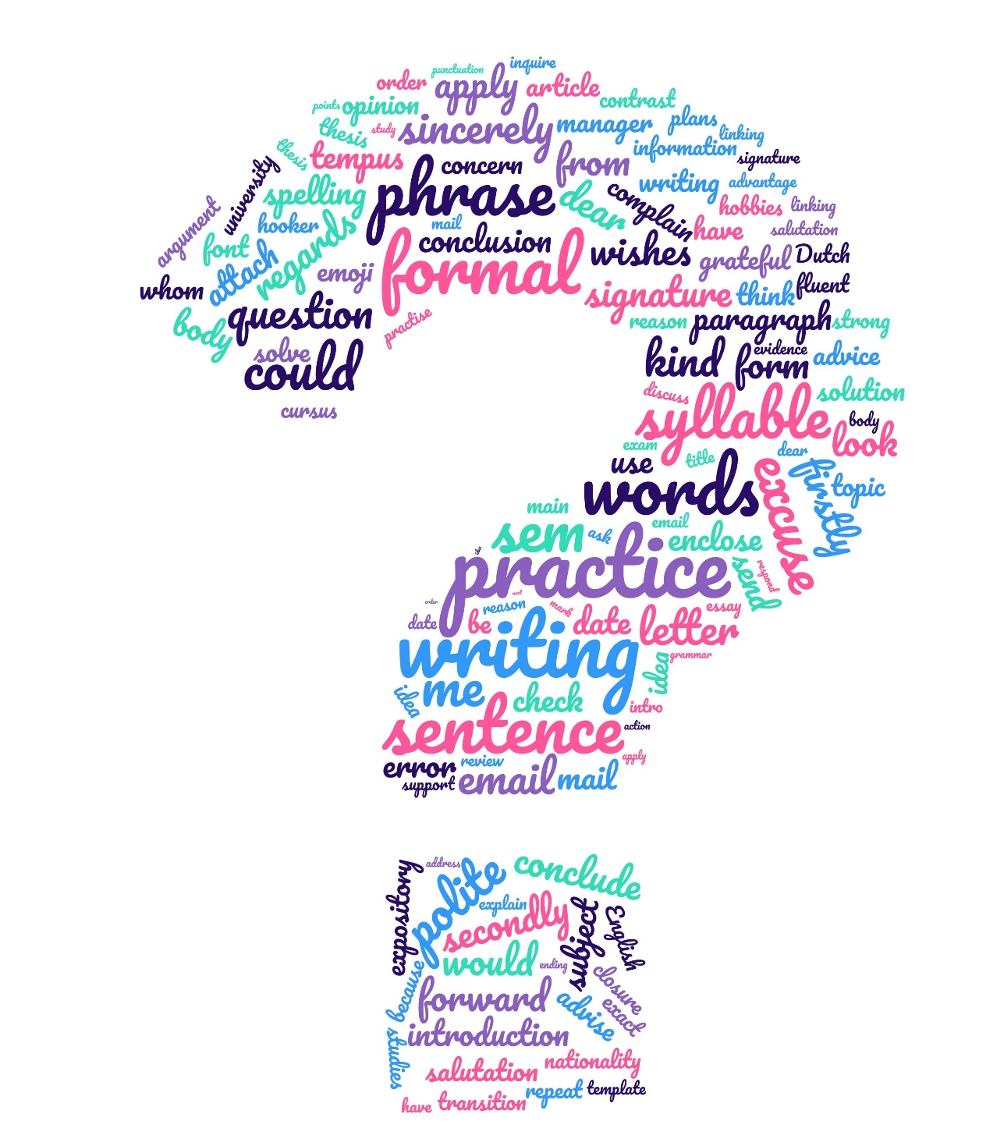

Worksheet 1

Do the assignment as carefully as possible, taking into account that you are dealing with a formal situation.
1. We have been told about it.
It ……………………………………………...
2. Je bent naar het buitenland geweest. Schrijf dat je op Schiphol ontdekte dat je geen paspoort bij je had.
I discovered I did not my passport .
3. Je bedankt je collega in Engeland voor het sturen van de gevraagde informatie.
Thank you for .
4. Je gaat naar Londen. Vraag je collega of er enige kans is dat je hem daar zult ontmoeten .
……………………………………………………………………… that we will meet?
5. Schrijf dat je het ergens helemaal niet mee eens zou zijn.
I would strongly with that.
6. Schrijf dat je echt hoopt dat het doorgaat.
I that I can come.
7. Schrijf dat je het vervelend vindt te moeten zeggen, maar dat je er niets aan hebt.
I that the booklet is useless to me.

8. Je vraagt wat iemand vindt van een sigarettenreclame die duidelijk mikt op jonge mensen
What do you think of the ad posted by Smooth Taste cigarettes? The fact that young people
............... clearly ? (mikken op = target)
9. Je bedankt voor het sturen van informatie over een bepaalde website
Thank you very much for .

10. Vertaal: Nog nooit heb ik haar kunnen overhalen ook maar enige vorm van betaling te accepteren.
So far I .
11. Je mailt je baas dat je Iiever uit eten gaat dan dat je naar de vergadering komt.
I prefer …………………….
12. Je schrijft dat je je daar eigenlijk best heel schuldig over voelt.
I that.
13. Het bestuur nodigt je uit om op gesprek te komen. Schrijf dat je de uitnodiging graag aanneemt.
I ………………………………………….. your very kind invitation.
14. Je collega heeft je onterecht beschuldigd van luiheid. Schrijf dat je je gekwetst voelt door zijn houding.
I really feel …………………………. by your attitude.
15. Je hebt een stageplaats in de V.S. aangeboden gekregen. Je schrijft dat je helemaal niet zeker weet of je er wel heen wilt.
I am ……………………. I would like to go there.

Worksheet 2

1. Je wilt graag dat je collega komt logeren. Nodig hem uit in Nederland op vakantie te komen.
I wonder in the Netherlands.
2. Je collega wil wel op cursus naar Jemen. Je antwoordt dat jullie dan misschien gekidnapt zouden kunnen worden .
We ………………………… kidnapped.
3. Schrijf een collega dat je eerder had moeten schrijven, maar dat je het vergeten bent.
I …………………….. sooner, but I ……….. .

Maak van de twee onderstaande zinnen een goed lopende zin door tussen de twee zinnen een van de volgende verbindingswoorden te zetten: although, while, because, if, but. De gegeven volgorde mag niet veranderd worden. Schrijf alleen het verbindingswoord op.

4. Winston insisted on bringing his skis. He knew there was no snow.
Winston insisted…………………………………………………………………………

5. I will try to get a holiday job. Otherwise I will get bored during the holidays.
I will try ……………………………………………………..

6. If you do not work harder, you will not be promoted.
Unless ………………………… you will not be promoted.

7. Je collega ziet het werk niet meer zitten. Je vraagt haar of ze ooit overwoqen heeft een tussenjaar te nemen.
Have you ………………………………….?

8. Je vraagt je collega of hij het met je eens is.
Do you ………………………………………… that soft drugs should be legalised?
9. Je beste collega heeft een probleem. Je schrijft dat je hoopt dat hij het niet vervelend vindt dat je je mening geeft.
I …………………………….. me giving you my opinion.

10. Je collega heeft een prijs gekregen voor een door hem ontworpen website. Je feliciteert hem en schrijft dat hij wel erg trots moet zijn op zijn prestatie.
You must ………………………………….
11. Het is je opgevallen dat jonge Amerikanen zich over het algemeen gedisciplineerd gedragen. Je e-mailt je baas dat je je soms geneert voor het gedrag van Nederlanders in het buitenland.
I sometimes feel …………………….. by …………………..

12. Je schrijft je collega dat je een prachtige documentaire hebt gezien over het leven in het oude Griekenland.
I saw the most wonderful documentary film on ………………………………….
13. Je collega komt naar Nederland.
Schrijf dat je je afvroeg of ze een berichtje kan sturen hoe laat haar trein aankomt.
I …………………………………….. you ………………………………………..

14. Je stuurt een proefdruk voor de nieuwe reclamefolder. Je schrijft erbij dat de kwaliteit van de afdrukken helaas veel te wensen overlaat.
The quality ……………………………………………………………………..
15. Je hebt gelezen over DNA manipulaties. Vraag wat je bazin daarvan vindt.
I would very much like to know what on such experiments.

Worksheet 3

1. Je hebt op vakantie een camera gekocht. De fabrikant weigert je camera gratis te repareren. Schrijf dat je erg teleurgesteld bent door zijn reactie.
I. ………………………………………………. by your reaction.

2. Je wilt een vakantiebaantje in Engeland.
Schrijf dat je het leuk vindt om met oudere kinderen te werken.
I enjoy ………………………

3. Je zou twee maanden vakantiewerk in Engeland doen. Door een misverstand heb je juli en augustus daarvoor gereserveerd en niet augustus en september, zoals het bedrijf wil. In een brief benadruk je dat de oorzaak van het misverstand niet bij jou ligt.
I must ………………………..... I am not to blame for the misunderstanding

4. Schrijf een Amerikaanse universiteit dat je wel hun brief ontving, maar dat de toegezegde brochure niet was ingesloten
I did receive your letter but I am afraid you ………… the brochure as ……………..

5. Je hebt een advertentie gelezen waarin een baan als receptionist wordt aangeboden. Je solliciteert.
I ………………………………………… receptionist you offer.

6. Je schrijft een verslag over een aantal misstanden op het werk. Je schrijft dat je op een punt liever niet ingaat, omdat je bang bent voor de reactie van sommige van je collega’s.
I …………………….. that particular matter, because some of my fellow colleagues ……………….

7. Je hebt een pakje naar een verkeerd adres gestuurd. Bied je verontschuldigingen aan.
I am ………………………………………………………………………………

8. Schrijf een collega dat je eerder had moeten schrijven, maar dat je het vergeten bent.
I ………………………...... sooner, but I ……………………...

9. Je schrijft een verslag. Je begint met te schrijven dat je eerst uiteen zult zetten wat de belangrijkste punten van het verslag zijn.
………………………..…………I will state what the main elements of the report are.

10. Je solliciteert naar een baan als vakantiehulp in een hotel in Bournemouth. Je schrijft dat je een CV bijsluit.
I …………………………………………………………. CV.

11. Je collega heeft een prijs gekregen voor een door hem ontworpen website Je feliciteert hem en schrijft dat hij wel erg trots moet zijn op zijn prestatie
You must ………………………………………………..

12. Je gaat als vakantiehulp in een Engels restaurant werken.
Breng je werkgever ervan op de hoogte wanneer je denkt te arriveren.
I would like …………………….. I intend to arrive on the 10.30 train from Paddington.

13. Je ontdekt dat je een verkeerde aankomstdatum hebt gemaild naar een camping in Edinburg. Je stuurt een nieuwe mail. Je biedt je excuses aan voor de fout
……………………………………………….. my mistake.

14. Je bent ontevreden over een gastgezin waar je gelogeerd hebt tijdens een zomercursus Stel de organisatoren op de hoogte van je slechte ervaringen.
I think it is my duty ………………………… my bad experiences
15. Je schrijft naar een jeugdherberg namens je klasgenoten.
I am writing to you …………………………………

16. Je wilt een week gaan kamperen in Londen. Je schrijft een mail naar de VVV in Londen. Informeer naar kampeermogelijkheden.
I ……………………………... some information about campsites in or around London.

17. Je solliciteert naar een vakantiebaan. Je begint je email met aan te geven waar je de advertentie hebt gelezen.
I ………………………………………………………………………….. in last Sunday’s Observer.

Rules for formal emails

- Do pay attention to the subject line
Write a clear, concise subject line that reflects the body of the email. Avoid subject lines with general words like, ‘Hi’, ‘Touching base’ or ‘FYI’, and do not leave the subject line blank.

- Do use a proper salutation
‘Hi’ and ‘Hey’ communicate a lack of professionalism and maturity. Begin your email with phrases such as, ‘Dear Mr. Jones, Dear Ms. Dear Sir/Madam,… ‘Good Morning’ or salutations like that only if you have exchanged multiple mails before.

- Do use an introduction
In cultures like the U.S., the best practice is for the sender to introduce themselves by first and last name with some background information in the first few lines. For Example: Dear Ms. Mandell, My name is Sharon Jones, I am a student of ….. and I am writing to you about …. This is especially important when introducing yourself to new contacts and employers who want to know how you received their contact information.

- Don’t use humour and sarcasm
Emails can easily be misinterpreted through text without context. Humour is culture specific. Avoid both humour and sarcasm in emails as the recipient may be confused, or worse, offended.

- Don’t use informal language and punctuation
Business emails are initially formal so use formal language and, for example, no slang words, words in capital letters and exclamation marks. Choose a normal font, like Calibri or Arial. After you get to know the person you are mailing with, you can become more informal.

- Do pay attention to the cultural differences
Avoid miscommunication by keeping in mind your cultural differences. People from cultures like Japanese, Arab or Chinese want to get to know you before doing business with you, whereas people from cultures like German, American or Scandinavian, prefer to get to the point very quickly.

- Don’t use emojis
Those little winking, smiling icons are for text messages. They are inappropriate and unprofessional in a business email. Emoticons may divert emails to a spam filter of junk mailbox, and it can look immature and unprofessional.

- Don’t be negative
It’s inappropriate to email negative comments. An email in all uppercase letter indicates anger. These antagonistic messages cause awkwardness long after the email has been sent and received. If you must relay bad news via email, use objective words and state the facts. Face-to-face communication is best when relaying bad news.

- Do use a conversation closer
By letting the recipient know that a response isn’t needed, the email cycle doesn’t continue on in perpetuity. Close with ‘No reply necessary’, ‘Thank you again,’, Please let me know if I can be of further assistance’. End your email with a closing such as ‘Best regards’, ‘Sincerely’ or another appropriate phrase.

- Do use a signature block
Generally, it should include: your full name, title, the company name, contact information: including a phone number and email address. (no longer than 4 – 6 lines)

- Do proofread
Check and recheck for spelling and grammatical errors. These errors make you seem unprofessional and will reduce the likelihood that the email will be taken seriously. Email software comes with many professional tools such as spell check. Use them.

- Do double-check your attachments
When you attach a file, be kind enough to take a few extra seconds to paste in into the body of the email as well. This shows consideration to the recipient by saving them time and risk in opening attachments.

Do’s | Don’ts
Choose a good subject line | Use humour and sarcasm
Use a formal salutation | Use informal language and punctuation
Introduce yourself and your subject | Use emojis
Make paragraphs | Be negative
Pay attention to cultural differences | Use fancy fonts or formatting
Check and recheck spelling and grammar | Use coloured fonts
Check and recheck your attachments
Use a conversation closer
Make a signature block

Useful phrases in formal emails

Salutations first contact | Salutations after several email exchanges
Dear Mr. Jones, | Hi James,
Dear Ms. Smith, | Good morning/afternoon,
Dear Jamie Fox, (can be man/woman) | Dear team,
Dear Sir/Madam, | Hi All,
To Whom It May Concern: | Hello,
Dear Recruiter, | Dear Abby,
Dear Hiring Manager,
Dear HR Manager/ Personnel Manager,

Closing remarks without follow-up | Closing remarks with follow-up
Thank you for your patience and cooperation | I will send you additional information
Thank you for your consideration | I look forward to receiving your input
 | If you have questions or concerns, do let me know
 | I look forward to your reply

Simplest, most used/formal | Slightly more personal | More personal, you know the recipient well
Sincerely, | Best regards, | Warm regards,
Regards, | Cordially, | Best wishes,
Yours truly, | Yours respectfully, | With appreciation,
Yours sincerely,
Signature block  with company | Signature block  without company | Mind the  phone number
First + last name | First + last name | +31 6 12345678 OR
Occupation + company |  | 0031 6 12345678
Phone number | Phone number
Email address | Email address

Introduction | - I am writing in order to ….  - I am writing in connection with …. (the article/editorial/report)  - I am writing to ask/inquire about…  - I read/found your advertisement in …. and would like to…
Describing problems | - I would like to complain about  - I am afraid I have to make a complaint
Offering solutions | - One possible way to solve this problem is  - An alternative solution to this problem is
Expressing doubt | - I am not quite sure if  - It is not clear to me if
Expressing interest | - I am interested in  - I have been looking for …. for a long time  - I was very interested in your article/presentation/editorial
Making a request | - Would it be possible for you to  - I am writing to ask for advice  - I wonder if I could ask you to/for  - I would be very grateful if you could
Making suggestions | - I think we should  - I would suggest/recommend organizing  - It would be a good idea to

How do you ask or say ……….

Request:
- Inlichtingen sturen
- Een overnachting regelen in een hotel
- ons mededelen of alles in orde is
- afspraak te maken op 10 januari
- Wat denkt u? / Wat is uw mening?

Say:
- is goed bevallen/was leuk
- verontschuldigingen aanbieden
- een opleiding is niet vereist
- contact opnemen met mijn huidige baas/werkgever
- in uw advertentie van 8 april
- ik zou u erg dankbaar zijn als
- een paar weken geleden las ik
- helaas ben ik mijn camera vergeten in het hotel
- omdat ik geen bankrekening heb
- ik wil solliciteren
- de reden waarom ik naar deze betrekking solliciteer is
- ik sluit afschrift van diploma bij
- ik reageer in antwoord op email van 16 mei
- ik neem de baan/uw aanbod graag aan
- spijt me maar kan baan niet aannemen
- ik ben het eens/niet eens met uw beslissing
- ik ben van mening dat ze
- ik neem uw aanbod graag aan
- ik maak me bezorgd om de resultaten
- van harte gefeliciteerd met uw succes/benoeming

Frequently used phrases/sentences

- Referring to your advertisement …, I would like to apply for the job of …
- I was born on 24th March 2002
- I am a 17-year-old Dutch girl/an eighteen-year-old Dutch girl
- I have the Dutch nationality/I am Dutch
- I attend …../I go to … /I study at …
- HAVO = senior general secondary education
- I am in the final year of …
- I hope to graduate from … this year/I hope to pass my exams this year
- My hobbies are reading, playing the guitar, listening to music …. (in een opsomming alles dezelfde vorm)
- I like playing volleyball, helping children … (na like, hate de –ing vorm/gerund)
- After my graduation I would like to …
- Vacation = Amerikaans/holidays = Brits (summer holidays = mv)
- I have to go into rooms/into lodgings (op kamers gaan)
- The job fits in with my future plans/fits into my future plans/suits my future plans
- I am good at speaking English / My English is very good / I speak English very well / I speak English fluently
- Do I have to take out any insurance? (assurance = vooral levensverzekering)
- I was also wondering …, Perhaps you could also tell me …, Another thing I would like to know is …(voor de variatie)
- Furthermore … (niet Further)/Finally …
- In if-zin geen will of could (niet beleefd genoeg)
- In zinnen die beginnen met if krijg je any, niet some (If you have any questions)
- If gebruik als iets niet zeker is. When gebruik als het zeker is.
- By yourself = alleen, yourself = zelf
- In ontkennende zin not either. I do not know the answer either
- Naar de universiteit/ziekenhuis gaan = to go to university/hospital
- Bij datum the en of niet schrijven, alleen uitspreken (I left on 24th May)
- It happened on July 6th at about 10 o’clock.

Common mistakes to avoid

a / an | - an - gebruik je als het volgende woord in de uitspraak met een klinker begint (a,e,i,o,u).  - a - gebruik je in de andere gevallen
Vul in: a / an.
1. opinion 6. expensive car
2. European country 7. hour
3. helicopter 8. unit
4. one-way- street 9. FBI-agent
5. useful tool 10. Hospital

to / too | - too = te / ook  - to = om te/ naartoe/ het hoort bij het werkwoord
Vul in: to / too
1. I have ….. do it before it is ….. late.
2. He wants us ….. come home, …..
3. Where are you going …..?
4. That picture was ….. heavy ….. hang.
5. I am ….. busy now.

Adverbs of frequency:  always, usually, seldom, etc. | - Sentences with one verb (except for `be’).  - In front of the main verb. (They never sleep outside.)  - Sentences with two or more verbs.  - in front of the last verb. (She has already seen the film.)  - Sentences with one verb (`be`)  - Behind forms of `be`. (He is always late.)

Put the adverbs in the right place.
1. He shaves at 8 o’clock. (usually)
2. He will have time to watch TV. (nearly)
3. Barking dogs bite. (seldom)
4. We are late for school. (never)
5. Why do you get up so late? (always)

Make into a good sentence.
- usually – to his shop – my father – at eight – goes.
- often – hot – in summer – the weather – be – in Italy – can.
- are – often – adverts – there – too many – in our paper – in my opinion.
- mostly – at Harrods – buys – my uncle – his clothes.
- also – allowed – to come – be – he - ? – will
Place and Time | - Place before Time at the end of a sentence  - I went to Amsterdam yesterday.  - Time can also be placed at the beginning of a sentence  - Yesterday I went to Amsterdam.
Make into a good sentence, do not forget to use all words
- are going to – We – tonight – each other – in front of – meet – the sports centre
- shall – you – next Saturday – I – the money – pay
- do – today – will – your homework – in the kitchen – You – have to
- was – his lessons – studying – He – last night – in the drawing room
- have – will – my homework – I – finished – before ten
- been – stay – have – for some days – We – obliged to – at home
- at the night school – Sharon – a yoga class – next month – is going to – join
- him – have to – I – at the station – shall – the ticket – give – tomorrow

plural | - General rule: word+s book - books  - Ending in a ‘sis’-sound: word+es watch - watches  - Ending in consonant +y: word (–y)+ies, baby – babies  - But: boy – boys  - Ending in –f/-fe: word (-f/fe)+ves thief – thieves
- Irregular forms: foot - feet
man - men
woman - women
mouse - mice
fish - fish

Make plural.
1. country 6. street
2. knife 7. woman
3. sandwich 8. goose
4. a pair of trousers 9. basket
5. chair 10 people (volk)

Genitive | - ‘s for people, animals and time expressions  - The cat’s house, my parents’ car, yesterday’s paper  - of for objects  - the roof of the house

Underline the correct possibilities
- This week’s charts / the charts of this week
- The street’s end / the end of the street
- My sister’s books / my sisters’ books / my sisters’s books / the books of my sister
- The match’s result / the result of the match
- Charles’ hair / Charles’s hair
- Johnny’s new bike / the new bike of Johnny

Using the dictionary
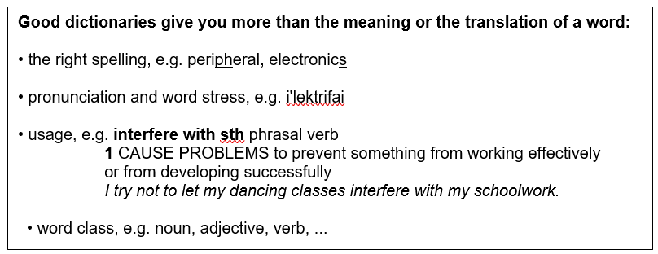
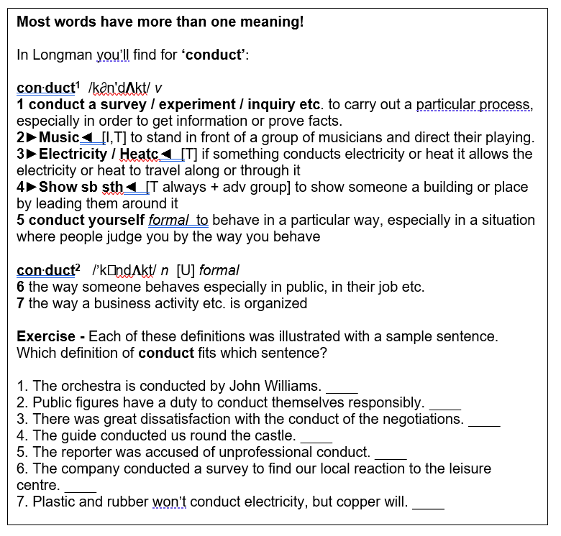

Practice email writing

Aanwijzingen voor alle emails:
- 180 woorden minimaal. 240 woorden maximaal.
- Gebruik Calibri, 12pt, line spacing 1.5
- Noteer het aantal woorden links onderaan.
- Na elke opdracht een nieuwe alinea.
- Er wordt niet alleen gelet op je Engels maar ook of je brief een goedlopend geheel vormt.

Exercise 1 – customer service
Je gaat een zakelijke e-mail schrijven naar een klant. In de e-mail leg je uit dat het product dat de klant graag wil momenteel niet leverbaar is. Schrijf naar j.jackson@virolux.co.uk.
De volgende punten moet je verwerken in je e-mail.
- Stel jezelf voor en vertel voor werk bedrijf je werkzaam bent.
- Leg uit welke producten jouw bedrijf allemaal levert.
- Vertel welk(e) product jullie normaal gesproken leveren, maar wat nu niet leverbaar is.
- Leg uit waarom het product niet leverbaar is.
- Vertel wanneer je verwacht dat het product weer leverbaar zal zijn.
- Kom de klant tegemoet met een vergelijkbaar product of biedt iets anders aan (denk aan korting, geen verzendkosten bij een volgende bestelling, vergelijkbaar product wat duurder is nu voor eenzelfde prijs, etc.)
- Sluit je e-mail op gepaste wijze af.

Exercise 2 – on holiday
Jij en je familie willen een groot vakantiehuis boeken bij Centerparcs voor een week in de meivakantie. Je bent met 8 volwassenen en 5 kinderen. Je stuurt een mail naar het vakantiepark om te vragen of er een vakantiehuis beschikbaar is wat voldoet aan jullie wensen. Schrijf naar info@centerparcs.co.uk.
De volgende punten moet je verwerken in je e-mail.
- Stel jezelf voor en leg uit waarom je mailt.
- Leg uit wanneer je op vakantie wil en voor hoe lang.
- Vertel met hoeveel personen/kinderen jullie zijn en vertel hoe oud het jongste en het oudste familielid is van het gezelschap.
- Leg uit waar het vakantiehuis aan moet voldoen. (denk aan minimaal 7 slaapkamers, meerdere badkamers, een grote keuken, en het liefst een speelkamer voor de kinderen)
- Vertel naar welke faciliteiten je op zoek bent voor op het park. (denk aan een binnen of buitenzwembad, speeltuin, bowlingbaan, goed restaurant)
- Benoem dat je hoopt dat zij jou verder kunnen helpen in je zoektocht naar een geschikt vakantiehuis.
- Sluit je e-mail op gepaste wijze af.

PRIVATE LANGUAGE SCHOOL
Seeks full-time teacher of English
And French as a foreign language.
Top salary for top qualifications.
Apply to the director: Mr H. Jones,
h.jones@TELI.es
THE ENGLISH LANGUAGE INSTITUTE,
Corso España, Madrid 4, Spain
Exercise 3 – language school
Je hebt op de lerarenopleiding zowel Engels als Frans gestudeerd. Je hebt op enkele scholen als invaller gewerkt maar nog geen vaste baan gevonden. Daarom reageer je op een advertentie die je op internet vond, welke geplaatst is op 7 maart.

De volgende punten moet je verwerken in je e-mail.
- Je vertelt dat je de advertentie op het internet 7 maart op het internet hebt gelezen en dat je geïnteresseerd bent in de betrekking.
- Stel jezelf voor. Denk goed na over wat belangrijk is voor deze baan.
- Je bent bevoegd leraar / lerares in Engels en Frans en hebt op enkele scholen als invaller gewerkt. Omdat je in Nederland geen vaste baan kunt vinden, trekt de advertentie je erg aan.
- Noem behalve bovenstaande redenen, nog 2 redenen waarom een baan in Spanje je trekt.
- Je vraagt de heer Jones je nadere inlichtingen te verstrekken over werktijden en salaris en je wilt ook graag weten of een tijdelijke betrekking een optie is.
- Tenslotte vermeld je dat ook jij bereid bent, nadere inlichtingen te verstrekken.
- Sluit je e-mail op gepaste wijze af.

Scoring your email

Your email will be graded in the following way:
What | How | What is it
Conventions and form | 2 pts | - No / not the right salutation  - No / wrong subject line  - No /wrong closing remark  - No / wrong signature block  - No paragraphs  Pay attention to the do’s and don’ts
Contents | 2 pts | Do you have all the points which are mentioned in the assignment? The more you miss, the fewer your points will be.
Language | 8 pts | Word use  Grammar  Spelling/punctuation | Wrong/missing word  All grammar mistakes  All spelling/punctuation | 1 mistake  ½ mistake  ¼ mistake
Tone | 1 pt | Is it formal and polite enough?

Essay writing

General information:
- Your essay should be between 250 – 350 words
- You are not allowed to use any extra information, so nothing coming from the Internet or other sources. We want to see your own English and the subjects will be clear, so you can write about them without extra information.
- Your paper will be judged on:
  - Content organization (20 points)
  - Grammatical range and accuracy (40 points)
  - Lexical range and accuracy (20 points)
  - Coherence and cohesion (20 points)
- You are given more than one statement to choose from and sometimes possible arguments
You will have to write either:
- An expository essay: This looks like the Dutch beschouwing.
E.g. What are the advantages and disadvantages of living in the countryside?
- An opinion essay: This looks like the Dutch betoog.
E.g. Smoking should be banned in all public places, including bars and restaurants. Discuss.

Expository Essay Format
Introduction
- Hooks the reader and captures his or her attention
- Contains the thesis/topic sentence of the essay
- Briefly states 3 advantages/disadvantages which will be explained in the body of the paper
Body
- Contains 3 fully developed paragraphs
  - One paragraph to support each advantage/disadvantage stated in the introduction, in the same order
  - Your strongest argument first
- Each paragraph contains a single, declarative topic sentence and at least 3 or 4 supporting detail sentences
- Transition words and phrases help move the reader from one idea to the next
  - also
  - in addition
  - another reason, etc
Conclusion
- Brings closure to the essay
- Briefly restates the advantages/disadvantages (without repeating the exact words in the introduction)
- Must (!) end with a strong statement or an appeal to the emotions

Persuasive/Opinion Essay Format
Introduction
- Hooks the reader and captures his or her attention
- Both sides of the opinion
- Your opinion
- Briefly states 3 reasons which will be explained in the body of the paper
Body
- Contains 3 fully developed paragraphs
  - One paragraph to support each reason stated in the introduction, in the same order
  - Your strongest argument first
- Each paragraph contains a topic sentence and at least 3 or 4 supporting detail sentences
- Transition words and phrases help move the reader from one idea to the next
  - also
  - in addition
  - another reason, etc
Conclusion
- Briefly sum up the reasons (without repeating the exact words in the introduction)
- Must (!) point out solution or call for action, giving the reader a sense of ending

Linking words and phrases
Addition | Sequence | Consequence | Contrast
Above all,  Furthermore,  In addition,  Likewise,  Moreover,  Not only – but also  Similarly, | Firstly,  Secondly,  To begin with,  Another reason  Another advantage  Finally,  Lastly, | Therefore,  As a result,  Consequently,  Because of that,  Because of  so | On the one hand,  On the other hand,  Nevertheless,  However,  Although  Instead of  In contrast,  Despite
Opinion | Reason | Condition | Summary
(In my opinion,)  In the opinion of,  (Un)fortunately,  Certainly,  Obviously,  Of course | Since  Due to  Owing to  In order to  Because | If  Unless  Whether  Provided that | In conclusion,  To conclude,  Taking all these points into consideration,  All things considered,  In short,  To sum up

Title Case
It is convention to capitalize the first word, last word and ‘principal’ words in essay titles.
The principal words are all words except for:
Articles | Conjunctions | Prepositions
a, an, the | Examples:  and, or, but | Examples:  in, with, by, of, on
- Holding on to School Uniform Traditions
- Saving Pocket Money Pays Off
- The Practice of Capitalization in Essays Seems Ridiculous

Scoring your essay Havo
band | Content organisation and task response | Coherence and cohesion | Grammatical range and accuracy (x2) | Lexical range and accuracy
20 | - Fully addresses all parts of the task  No errors in structure:  - Good introduction and conclusion  - Thesis/opinion clear  - Good original title  - Good topic sentences | - Sequences information and ideas logically  - Uses a variety of cohesive devices without error (min 4)  - Skilfully manages paragraphing  - Arguments well worked out | - Uses a wide range of structures with accuracy  - Rare minor errors occur only as ‘slips’  - Shows proficiency level (C1) | - Uses a wide range of vocabulary naturally  - Rare minor errors occur only as ‘slips’  - Formal language used everywhere  - Shows proficiency level (C1) = Grade 11
15 | - The structure is generally correct but not completely  - Presents and supports main ideas although the conclusions may become unclear or repetitive  - Opinion/thesis is present but not very clear  - Only two good topic sentences | - Uses a range of cohesive devices appropriately although there may be some under-/over-use (3)  - May not always use referencing clearly or appropriately  - Minor errors in cohesive devices | - Uses a sufficient range of structures with accuracy  - Has good control of grammar and punctuation but makes a few errors  - Produces frequent error-free sentences  - Shows advanced level (B2) | - Uses an adequate range of vocabulary  - Attempts to use less common vocabulary but with some inaccuracy  - Minor errors or informal language  - Shows advanced level (B2) = Grade 10
10 | - More than one error in essay structure  - Some parts of the task may be over-generalised and/or supporting ideas may lack focus  - Presents some main ideas but they are difficult to identify and may be repetitive, irrelevant or not well-supported | - One argument not well worked out  - Uses basic cohesive devices but inaccurately or repetitively (2)  - Presents information and ideas but not arranged coherently | - Uses only a limited range of structures  - Attempts complex sentences but these are often incorrect  - May make frequent grammatical errors and punctuation may be faulty  - Only intermediate structures are used (B1) | - Uses a limited range of vocabulary but this is minimally adequate for the task  - May make noticeable errors in spelling and/or word formation that causes difficulty for the reader  - Shows intermediate level (B1) = Grade 8/9
5 | - Hardly any structure  - No originality at all in the title  - Opinion/ thesis statement very unclear or hardly recognizable  - One good topic sentence | - Two arguments not well worked out  - Has very little control of organisational features  - Does not organise ideas/ wrong order paragraphing  - One cohesive device used | - Attempts sentences forms but errors in grammar and punctuation predominate and distort the meaning  - Only pre-intermediate structures are used (A2) | - Uses a limited range of words and expressions not adequate for the task  - Errors may severely distort the message  - Shows pre-intermediate level (A2) = Grade 7
0 | - No structure  - No title  - No opinion/thesis statement present  - No good topic sentences | - Three arguments not well worked out  - No organisational features  - Incomplete/no /wrong paragraphing  - No cohesive devices used | - Grammar is so faulty that it hardly makes any sense  - Lots of faulty punctuation  - Only elementary level structures are used (A1) | - Uses a very limited range of words and expressions  - Native speakers cannot understand what is meant  - Shows elementary level (A1) = Grade 6

CEFR Grammar levels (examenglish.com) voor grammar reference
AUTOMATIC READABILITY CHECKER, a Free Readability Formula Consensus Calculator (readabilityformulas.com)

Practise paragraph writing
H.O.T
introduction paragraph

Writing a good introduction is very important. Look at this template for a good expository essay introduction:
Hook | Engage your reader with a Hook:  - Rules of three  - Definition of a word  - Analogy  - Describe a scene | - Famous quote  - Fact or statistic  - Song lyrics  - Interesting sentence
Overview | Provide an overview of the topic of the paper.  State any needed background information.
Thesis | State your position/argument. Do NOT use first person  List your 3 talking points

The conclusion is also very important:
Summary | Summarize your points from paragraph 2, 3 and 4.  Do NOT introduce new arguments/reasons
Thesis/opinion | Restate your thesis statement / repeat your opinion in different words
Closing sentence | You MUST choose a closing sentence that gives the reader something to think about or call them to action  In persuasive/opinion essay you can provide a solution

Expository writing template
Title:
Introduction
Attention getter
Thesis statement
Conclusion
Introduction/ body
Third argument

Second argument

support
Support
Support
First argument

Review of arguments and possible solution/actions

Persuasive writing template
Title:
Introduction
Topic
Opinion/Point of view
Conclusion
Introduction/ body
Third reason

Second reason

Evidence

Evidence

Evidence

First reason

Review of reasons and possible solution/actions

Essay statements used in former exams to practise

- What are the advantages and disadvantages of organising the Olympic Games in your country?
Possible arguments:
- Meedoen is belangrijker dan winnen
- Economie
2. It is better to do all homework at school. Discuss
Possible arguments:
- Uitleg vragen
- Nog langer op school zitten
3. Smokers should pay more for their health insurance. Discuss.
Possible arguments:
- Eigen risico
- Ziektekosten rijzen de pan uit

4. What are the advantages and disadvantages of a society without prisons?
Possible arguments:
- Hogere straffen schrikken af
- Moedigt misdaad juist aan

5. An interesting job is better than a large salary! Discuss.
Possible arguments:
- plezier in je werk
- minder dingen kunnen kopen dan een ander

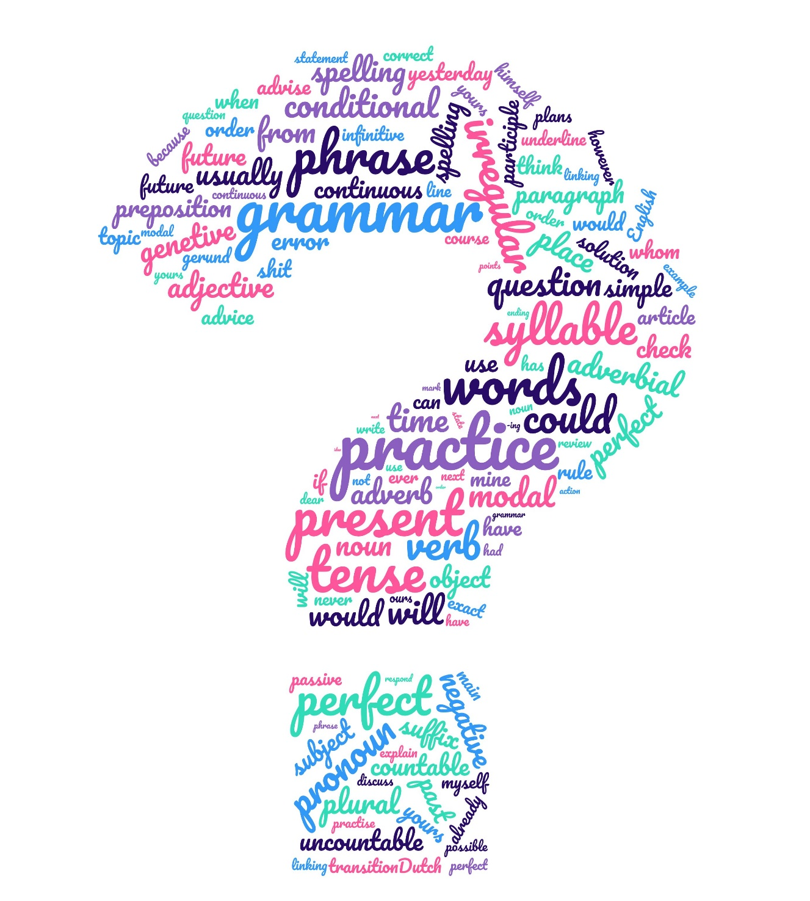
GRAMMAR PRACTICE
In this part of the reader you will practice:
- Spelling
- Tenses
- Other grammar

Various grammar exercises
Spelling
1 Correct any words spelled incorrectly.

) studing __studying__
b) destroying ___________
c) donkies ___________
d) flys ___________
e) niece ___________
f) hurried ___________
g) furnichure ___________
h) enough ___________
i) welcome ___________
j) hotter ___________
k) receipt ___________
l) wonderfull ___________
m) swimming ___________
n) regreted ___________
o) hopefuly ___________
p) applying ___________
q) heard ___________
r) inshurance ___________
s) happily ___________
t) advertisement ___________

2 Write each word ending in the suffix given.

a) supply (ing) __supplying__
b) destroy (ed) ___________
c) apply (ed) ___________
d) lonely (ness) ___________
e) employ (s) ___________
f) cry(s) ___________
g) silly (ness) ___________
h) annoy (s) ___________
i) beauty (ful) ___________
j) pretty (ness) ___________

Prepositions
1 Underline the most suitable prepositions.
a) I got at/to the station just in time to see Jack getting from/off the train.
b) The cafe is among/between the chemist's and the butcher's and across/opposite
the library.
c) Sue lives at/in Wales, which is a country at/in the west of Britain.
d) I was brought up in/on an island near/next to the coast of Scotland.
e) Travelling by/in your own car is better than going by/on foot.
f) Jack was leaning by/against the wall with his hands in/into his pockets.
g) Ann had a hat on/over her head and a veil above/over her face.
h) We arrived at/in England at/in Gatwick Airport.
i) I left my bags at/from the station at/in a left luggage locker.
j) Peter came running into/to the room and threw his books at/onto the floor

2 Complete each sentence with a suitable word or phrase from the box.
a) Police officers don't have to wear uniform when they are __off__ duty.
b) I feel very tired ____ times I consider giving up work.
c) The children were all upset, and some were ____ tears.
d) This factory needs modernising. Everything here is ____ date.
e) Don't worry, everything is ____ control.
f) Sorry, I seem to have taken the wrong umbrella ____ mistake.
g) Please hurry. We need these documents ____ delay.
h) That wasn't an accident! You did it ____ purpose.
i) We thought the two films were very similar ____ each other.
j) We decided to take a holiday in Wales ____ a change.
Countable vs. Uncountable
1 Underline the most suitable word in each sentence.
a) Different countries have different weather/weathers.
b) All areas of the skin are in fact covered with tiny hair/hairs.
c) We have looked at the menu and we'd all like chicken/chickens.
d) Jack is a millionaire and owns a lot of business/businesses.
e) Have you a copy of the complete work/works of Dante?
f) None of the passengers had insured their baggage/baggages.
g) Students must pass their paper/papers to the front.
h) I am afraid we cannot find cheap accommodation/accommodations for all of you.

2 Complete each sentence with the most suitable word or phrase.
a) I like your new trousers. Where did you buy _B_ ?
A) it B) them C) them both D) them all
b) There is always a very large ___ at the church I go to.
A) congregation B) audience C) spectator D) company
c) The local ___ has agreed to repair the road outside our house.
A) government B) people C) council D) jury
d) When the police arrived, we were pleased to see ___
A) him B) him or her C) it D) them
e) The car turned over, but luckily it did not suffer serious ___
A) damage B) injury C) damages D) injuries
f) Sorry, I am late, but I had a lot of ___ to do.
A) job B) work C) task D) labour
g) Julie bought herself a complete new ___ for winter.
A) outfit B) cloth C) clothing D) wear
h) I feel like going out tonight. Let's go to a/an ___
A) dancing B) night C) club D entertainment
i) Thanks for a great weekend! We really had a/an ___
A) fun B) enjoyment C) hospitality D) good time
Articles
1 Put a/an or the in each space, or leave the space blank.
a) We went by _x_ train to the west of England.
b) ___ people who live in ___ Netherlands are called Dutch.
c) ___ judge sent me to ___ prison for ___ ten years.
d) Columbus was one of _____ first people to cross Atlantic.
e) As ____ captain of ship, I have _____ complete authority.
f) David learned to play ____ violin when he was at university.
g) Trafalgar Square is near ____ Charing Cross Station.
h) Did you read _____ book I lent you ____ last week?
i) We'll put up _____ shelves and then go to _____ cafe for something to eat.
j) Is that ______ present Bill gave you for Christmas?
2 Underline the most suitable phrase in each sentence.
a) Is this a person/the person you told me about?
b) This is the only cinema/an only cinema in the area.
c) Philip has just bought the Thames barge/a Thames barge.
d) I'm going to the British Museum/British Museum this afternoon.
e) Are you going to church/the church on Sunday?
f) Do you have a milk jug/milk jug?
g) The Prime Minister/Prime Minister will give a speech this afternoon.
h) The computer/Computer has already changed our lives dramatically.
i) I haven't been to an open-air theatre/open-air theatre before.
j) Here is a thousand pounds/the thousand pounds I owe you.

Present simple vs. Present Continuous
1 Put each verb in brackets into the present simple or the present continuous
a) There's nobody here, and the door's locked. What (we do) __do we do__ now!
b) What (you look) ________ at? (I wear) ________ the wrong clothes?
c) I (look after) _________ Jack's dog today. (you want) ________ to take it for a walk?
d) Who (drive) ________ the Mercedes that's parked outside?
e) I (still have) ________ a pain in my leg but it (get) ________ better.
f) Who (Sue dance) ________ with? That's not her brother, is it?
g) Harry always (look) ________ untidy! He (wear) ________ dirty jeans.
h) I (write) ________ in reply to your advertisement in the Daily News.
i) The plant I bought (not grow) _______ very much. And I (water) _______ it every day.
j) Which hotel (you stay) ________ in when you (come) ________ here.

2 Put each verb in brackets into the present simple or the present continuous
Dear Aunt Jean,
I (1) __am just writing__ (just write) how to tell you how much I (2) ________ (appreciate) the money you sent me, and to tell you how I (3) ________ (get on) in my first term at university Actually I (4) ________ (really enjoy) myself! I (5) ________ (study) quite hard as well, but at the moment I (6) ________ (spend) a lot of time just making friends. I (7) ________ (still stay) with my friend Sue, and I (8) ________ (look for) somewhere of my own to live. Only a few of the first-year students (9) ________ (live) in college here, and I (10) ________ (seem) to be spending a lot of time travelling backwards and forwards. I (11) ________ (go) to lectures every morning, and most afternoons I (12) ________ (study) in the library.
In fact I (13) ________ (write) this letter instead of an essay on Hamlet I (14) ________ (think) I'll buy some new clothes with the money you sent. Everything (15) ________ (cost) a lot here, and I (16) ________ (save) to buy a winter coat. It
(17) ________ (get) really cold here in the evenings. I now (18) ________ (know) some other students and generally speaking we (19) ________ (have) quite a good time socially! I (20) ________ (also learn) to drive. See you soon.
Katherine
Present perfect, present perfect continuous, past simple
1 Underline the most suitable verb form in each sentence.
a) Did you see/Have you seen my bag anywhere? I can't find it.
b) Larry is writing/has been writing/has written his novel for the last two years.
c) From the minute he got up this morning Gary asked/has asked/has been asking
silly questions!
d) Have you given/Did you give Helen my message when you have seen/saw her?
e) Sorry, could you say that again? I didn't listen/haven't listened/haven't been
listening to you.
f) The police think that they found/have found your wallet, so call this number.
g) Did you two meet/Have you two met before? Eric, this is Amanda,
h) Did you meet/Have you met anyone interesting at the reception?

2 Put each verb in brackets into a suitable verb form
a) I'm sorry about not coming last week. I (have) __had__ a cold and so I (stay) ______ at home.
b) Wait a minute! I (have) ______ an idea. Let's go and see Roger. We last (see) ______ him a long time ago.
c) It's nice to be back here in London. This is the second time I (come) ______ here.
d) I'm phoning about your bicycle for sale, which I (see) ______ in the local paper. (you sell) ______ it? Or is it still available?
e) This place is in a terrible mess! What on earth (you do) ______ ?
f) And now for an item of local news. Hampshire police (find) ______ the dangerous snake which (go) ______ missing earlier in the week.
g) This tooth (kill) ______ me lately! So I (make) ______ an appointment with the dentist for next Tuesday.
h) I can't give you the report I (promise) ______ for today because I (not finish) _____ it.
Past simple, past continuous, past perfect, used to, would
Underline the most suitable verb form in each sentence.
a) I suddenly remembered that I forgot/had forgotten my keys.
b) While Diana watched/was watching her favourite television programme, there
was a power-cut.
c) Tom used to live/would live in the house at the end of the street.
d) Who was driving/drove the car at the time of the accident?
e) By the time Sheila got back, Chris went/had gone.
f) David ate/had eaten Japanese food before, so he knew what to order.
g) I did/was doing some shopping yesterday when I saw that Dutch friend of yours.
h) I used to like/was liking sweets much more than I do now.
i) What exactly were you doing/did you do when I came into your office yesterday?
j) Laura missed the party because no-one was telling/had told her about it.
k) Tanya would/used to be a doctor.

Put each verb in brackets into a suitable past verb form. Only use the past perfect where this is absolutely necessary.
a) While I (try) __was trying__ to get my car started, a passing car (stop) ______ and the driver (offer) ______ to help me.
b) The police (pay) ______ no attention to Clare's complaint because she (phone) ______ them so many times before.
c) Mary (not wear) ______ her glasses at the time, so she (not notice) ______
what kind of car the man (drive) ______.
d) Nick (lie) ______ down on the grass for a while, next to some tourists who (feed) ______ the ducks.
e) Tony (admit) ______ that he (hit) ______ the other car, but said that he (not damage) ______ it.
f) Sorry, I (not listen) ______ to you. I (think) ______ about something else.
g) Helen (feel) ______ very tired, and when she (finish) ______ her work, she (fall) ______ asleep.
h) The police (get) ______ to Clare's house as fast as they could, but the burglars (disappear) ______.
i) I (phone) ______ you last night but you (not answer) ______ What (you do) ______?
j) We (not go) ______ out yesterday because it (rain) ______.

Future tenses: will, be going to, present simple, present continuous, future continuous, future perfect
1 Underline the most suitable future form in each sentence.
a) Why are you going to buy/will you buy a new mountain bike?
b) Don't phone between 8.00 and 9.00. I'll study/I'll be studying then.
c) Look out! That tree will/is going to fall!
d) Let me know as soon as Louise will get/gets there.
e) Great news! Jean and Chris will come/are coming to stay with us.
f) According to this timetable, the bus is going to arrive/arrives at 6.00.
g) Can you call me at 7.00, because I'll leave/I'm leaving tomorrow.
h) If you arrive late at the sale, the best things will go/will have gone.

Put each verb in brackets into a suitable future form. More than one answer may be possible.
a) I can't see you on Thursday. I (visit) __am visiting__ our Birmingham branch.
b) George (not be) ______ back until six. Can I take a message?
c) What (you buy) ______ with the money you won in the lottery?
d) I don't think you (have) ______ any problems at the airport.
e) (you take) ______ your dog with you to Scotland?
f) All the hotels are full. Where (we spend) ______ the night?
g) You'd better not come in July. My mother (stay) ______ with me then.
h) What time (your plane leave) ______ ?

All previous tenses combined
Put each word in brackets into a suitable verb form
Moving house
I come from a very large family, and recently my parents (1) __decided__ (decide) that they (2) ______ (spend) long enough living in an overcrowded house in Birmingham. 'We (3) ______ (move) to the country', my father (4) ______ (announce) one evening. 'I (5) ______ (sell) this house, and we (6) ______ (live) on a farm.' So last week we (7) ______ (load) all our possessions into two hired vans, and for the last few days we (8) ______ (try) to organize ourselves in our new home. Yesterday, for example, my three brothers and I (9) ______ (start) painting the downstairs rooms .Unfortunately while I (10) ______ (mix) the paint, one of my sisters (11) ______ (open) the door. Nobody (12) ______ (tell) her that we (13) ______ (be) in the room, you see. So instead of painting the walls, we (14) ______ (spend) all morning cleaning the paint off the floor. But worse things (15) ______ (happen) since then. This morning when I (16) ______ (wake up), water (17) ______ (drip) through the ceiling next to my bed. We (18) ______ (spend) today so far repairing the roof. It's not all bad news, though. The school in the village nearby (19) ______ (close down) two years ago, and my parents (20) ______ (not find) another school for us yet.

Complete the second sentence so that it has a similar meaning to the first
sentence, using the word given. Do not change the word given. You must use
between two and five words, including the word given.
a) Jack left the office before I arrived there. - already
When I arrived at the office Jack had already left.
b) Do you know how to drive this kind of car? - ever
Have ______________________________this kind of car before
c) This is my first visit to Scotland. - I
This is the first time ______________________________ Scotland
d) During dinner, the phone rang. - I
While ______________________________ phone rang
e) Do you have any plans for Saturday evening? - doing
What ______________________________ Saturday evening?
f) I started this job five years ago. - been
I have ______________________________ five years.
g) Is this car yours? - you
Do ______________________________ car?
h) Look at those black clouds! There's rain on the way! - to
Look at those black clouds! It's ______________________________ rain.
i) Our twenty-fifth wedding anniversary is in June next year. - for
By June next year we ___________________________ twenty-five years.
j) I haven't been to the cinema for two months. - time
The ______________________________ the cinema was two months ago.

Look carefully at each line. Some of the lines are correct, and some have a word which should not be there. Tick each correct line. If a line has a word which should not be there, write the word in the space.
Dear Harry,
Do you remember me? ______√_______
We have met last year when you were on holiday _____have____
in Brighton. I'm sorry I haven't been written to you _____________
since by then. I have been working abroad and _____________
I have only just come back home to England. _____________
Next week I am planning is to be in Bristol, and _____________
I was thinking about that we could meet. _____________
Do you remember Shirley, the girl we have met _____________
in Brighton? We are getting married next month, _____________
and we are want you to come to the wedding. _____________
I have lost your phone number, but when _____________
I have get to Bristol I'll try to contact you. _____________
It will be great to see you again. Are you still _____________
studying, or I have you found a job? _____________
You won't recognise me when you will see me! _____________
I had my hair cut last week, and now I look at _____________
completely different. Shirley doesn't like men _____________
with long hair, you see! _____________

Best wishes,
Tom Hardy
Conditionals
1 Underline the most suitable verb forms in each sentence
a) If the machine stops/will stop, you press/will press this button.
b) I can't understand what he sees in her! If anyone treats/will treat/treated me
like that, I am/will be/would be extremely angry!
c) If you help/helped me with this exercise, I will/would do the same for you.
d) According to the timetable, if the train leaves/left on time, we will/would
arrive at 5.30.
e) If it is/will be fine tomorrow, we go/will go to the coast.
f) If we find/found a taxi, we will get/would get there before the play starts.
g) It's quite simple really. If you take/will take/took these tablets every day, then
you lose/will lose/lost/would lose weight.
h) I don't like this flat. I think I am/I will be/I'd be happier if I live/will live/would
live/lived in a house in the country.
i) I don't know how to play baseball, but I'm sure that if I will do/did, I play/will
play/would play a lot better than anyone in this awful team!
j) If I phone/will phone/phoned you tonight, are you/will you be/would you be in?
2 Put each verb in brackets into a suitable verb form
a) If I (know) __had known__ you were coming, I (meet) ______ you at the airport.
b) If you (come) ______ to the party, you (meet) ______ my friends from Hungary.
c) If we (have) ______ some tools, we (be able) ______ to repair the car, but we haven't got any with us.
d) If you (not help) ______ me, I (not pass) ______ the exam.
e I (buy) ______ this beautiful house if I (have) ______ the money, but I can't afford it.
f) I can't imagine what I (do) ______ with the money if I (win) ______ the lottery.
g) If Mark (train) ______ harder, he (be) ______ a good runner.
h) If Claire (listen) ______ to her mother, she (not marry) ______ John in the first place.
Passives
1 Underline the most suitable verb form in each sentence
a) Their new house hasn't been finished/wasn't finished yet.
b) The robbers were arrested/have been arrested as soon as they left the bank.
c) Sue told us her baby is born/had been born two weeks earlier than expected.
d) If there is too much snow, the match has been cancelled/will be cancelled.
e) By the time we got there, the rain had stopped/had been stopped.
f) When were you told/have you been told about the new rules?
g) Most of the passengers were swimming/were swum easily to the shore.
h) The winning horse was ridden/was riding by Pat Murphy.
i) I looked again for the old man, but he was vanished/had vanished.
2 Put each verb in brackets into a suitable passive form
a) I'm sorry, madam, but this carpet (already sell) __has already been sold__
b) The old house on the corner (knock down) ______ last year.
c) When exactly (John give) ______ his prize?
d) Most people agree that America (not discover) ______ by Christopher Columbus.
e) All complaints about products (deal with) ______ by our customer services department.
f) Police confirmed that the murder weapon (since discover) ______ in a nearby lake.
g) It (announce) ______ yesterday that the government has decided not to raise income tax.
h) Good news! I (ask) ______ to take over as the new manager.
i) I don't believe that this play (write) ______ by Shakespeare.
j) Ann really likes (invite) ______ to dinner parties.

Gerund vs. infinitive
1 Complete each sentence using a gerund or infinitive
a) I really miss (play) __playing__ tennis like I used to.
b) I'm sorry. I meant (write) ______ to you, but I've been busy.
c) Martin failed (pay) ______ the rent on time yet again.
d) It's not worth (buy) ______ a return ticket.
e) Have you ever considered (work) ______ as a teacher?
f) I promise I won't forget (feed) ______ the cat.
g) We've arranged (meet) ______ outside the school at 4.30.
h) If you've got a headache, try (take) ______ an aspirin.

2 Complete each sentence using a gerund or infinitive
a) Pauline couldn't manage (eat) __to eat__ all the ice cream.
b) I've decided (not sell) ______ my bike after all.
c) A witness reported (see) ______ Terry at the scene of the crime.
d) William pretended (not notice) ______ the 'No Parking' sign.
e) I suppose I tend (buy) ______ more books than I used to.
f) Sometimes I regret (move) ______ to this part of the country.
g) Did you notice anyone (wait) ______ outside when you left?
h) Mark expects (finish) ______ work round about 6.00.
Linking words
1 Underline the most suitable word or phrase in each sentence
a) Many people feel nervous about flying, and worry about the possibility of an
accident. Furthermore/However, according to statistics, flying is actually safer
than walking down the street.
b) Our local supermarket no longer opens every day, as/on account of very few
people live in our village.
c) There are a number of objections to the planned motorway. As well as
this/First of all, the new road will destroy valuable farming land. In contrast/In
addition to this, it will bring thousands of vehicles and tourists. As a result/For
example, our peaceful way of life will be destroyed forever.
d) We conducted a survey of accommodation in the town, and came up with
some interesting results. The hotels we saw were rather expensive, and
consequently/moreover the actual facilities on offer were not always impressive.
Besides this/In contrast, there were many guest houses, offering just bed and
breakfast, which were not only good value but also had much better rooms
than the hotels did. Finally/Personally, I would recommend The Oaks, a
particularly impressive guest house in Long Harbour Road.
e) Owing to/Since the increased demand for parking spaces, the company has
decided to enlarge the car park. Consequently/Nevertheless the exit on the west side
of the car park will be closed from Monday to allow building work to begin.

2 Put one suitable word in each space
a) In conclusion, I would like to thank you all for your help.
b) ______ it's too late to finish the work today, we'll come back tomorrow.
c) The flight was delayed ______ a result of the high winds.
d) This radio is expensive, but______ the other hand it has very good reception.
e) First______ all, I would like to welcome you to our annual dinner.
f) John is a hard worker. As______ as this, he is completely reliable.
g) Science has not entirely changed the way we think______ instance,
we still speak of the 'sunrise' although we know it is the Earth that is moving.
h) Although this building project seems attractive, in my______ , it is too expensive.
1 Decide which answer (A, B, C or D) best fits each space.
Stephen arrived in Bluffville (1) _B_ the early evening, and walked (2) ___ the bus station through the town centre, looking for somewhere to stay. There was a huge old-fashioned hotel, (3) ___ it was obviously closed. The windows (4) ___ street level were covered (5) ___ sheets of corrugated iron. (6) ___ there must have been many travellers passing (7) ___ Bluffville, but now the motorway (8) ___ the south passed the town several miles (9) ___ , and so very few people stopped. Stephen found a telephone (10) ___ a rundown bar, and called the nearest motel (11) ___ turned out to be seven miles away on the motorway. He asked the barman, (12) ___ was reading a comic book, how (13) ___ a taxi would cost to take him (14) ___ the motel. The man stared hard at Stephen (15) ___ he said, 'No taxis here - haven't seen any for more than ten years.'

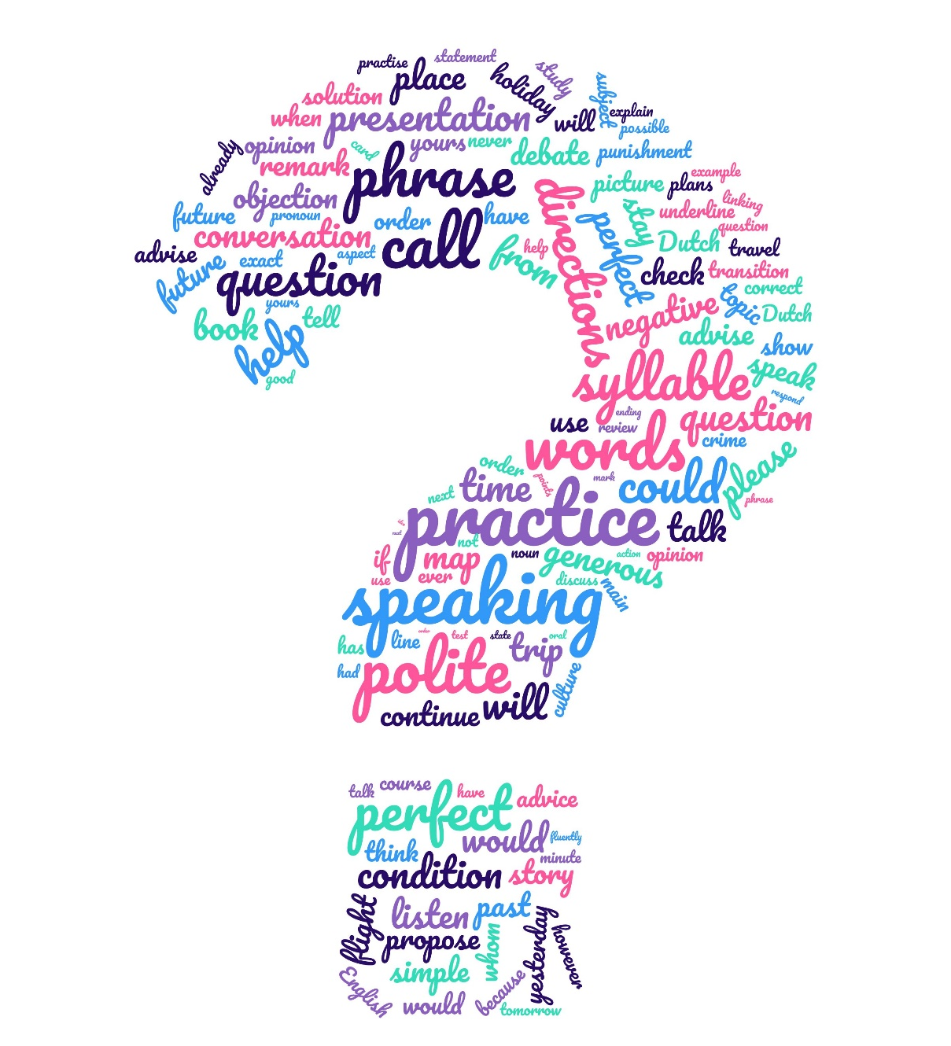
SPEAKING PRACTICE
In this part of the reader you will practice:
- Pronunciation
- Describing objects
- Telling a story
- Having a conversation
- Giving your opinion
- Giving your opinion
- Describing object

A few British pronunciation rules

If you ask for English pronunciation rules, a lot of people will tell you there aren’t any. Well, that’s not exactly true, but there are more exceptions than rules. There are 52 sounds in the English pronunciation, which is pretty neat with only 26 letters!
The most straightforward rules concern the consonants, to give rules for the vowels is much more complicated.

Postvocalic ‘R’
At the end of words like ‘together’ and ‘bear’ you do not pronounce the ‘r’ like in American, you simply don’t pronounce the ‘r’.
Other cases like ‘bird’ and ‘stork’ are treated the same way, the ‘r’ is to be left out in pronunciation.

‘TH’-phobia
A lot of people are having difficulties with pronouncing the ‘th’ sound. When you pronounce a word like ‘this’ and ‘the’ you must make sure the tip of your tongue is (almost) visible to the other speaker every time you pronounce the ‘th’ sound (your tongue has to be between your teeth when pronouncing the sound).

How to pronounce a ‘C’
A ‘C’ is normally pronounced as a /k/. It sounds like an /s/ if followed by ‘E’ ‘I’ or ‘Y’.
Example: ‘circus’. The first ‘C’ is followed by an ‘I’, so it sounds like an /s/. The second ‘C’ is followed by a ‘U’ so it sounds like a /k/. The same principle applies to ‘cycle’.
The word ‘accent’ follows the same rule. The first ‘C’ is followed by another ‘C’ so it sounds like a /k/. The second ‘C’ is followed by an ‘E’ so it sounds like an /s/.
Eg. call, cat, cool, copper, cut, class, cry, fact, music; success, accessory, occasion, occupy, cellar, place, since, cipher, circus, city, ceiling, cease, Caesar, cycle, cynic, mercy; success, accessory

‹-ed›
/d/ after vowel, sonorant or lenis: loved, pleased, rubbed, called (but learned/learnt)
/t/ after ´t kofschip: fetched, hoped, passed
/id/ after /d/ en /t/: decided, ended, hinted, wanted
also certain participial adjectives: aged, learned, naked, ragged, rugged, wicked,
wretched
also in mostly in ‹-edly, -edness›: fixedly, markedness

‹-(e)s›
/z/ after vowel, sonorant or lenis: dogs, girls, boys, loves, rubs, calls, Tom's
busy, cousin, easy, music, present, season
/s/ after ‘t kofschip: cats, rocks, Jack's
/s/ in other combinations often written with c or ss: lacy, dress
/iz/ after s, z, etc.: buses, houses, bushes, matches, bridges, Rose's, chooses, fetches
but not after th: months, moths, clothes, paths

3-consonant rule:
middle one in cluster of 3 consonants is usually silent
Christmas, postman, bustle, castle, thistle, postpone, handsome, Windsor, sandwich; also /t/ in often maar niet in soften, fasten, hasten, listen

‹-gh(-)›
before ‹t› & final, usually silent: bought, caught, daughter, delight, eight, fight etc. etc.; bough, dough, high, plough, sigh, through, weigh
But /f/: cough, enough, laugh, rough, tough

‹-mb, -mn›
and derivatives: ‹b› & ‹n› silent: bomb(er/ing), climb(er/ing), comb, dumb, lamb, numb(er)
(but number, timber, tumble: ‹b› not silent!); autumn (but autumnal), column, condemn(s/ed/ing), damn, hymn, solemn

‹h-›
silent in a few words esp. derived from French: heir, honest, honour also often in unstressed syll.: prohi'bition (but pro'hibit!), exhibit, vehicle, Birmingham

Verb /z/ or noun/adj /s/
When a verb and a noun or adjective are (almost) the same, you pronounce the s in the verb like /z/, the c/s in the noun/adj like /s/
Verb: house, close, use, advise, exercise
Noun/adj: house, close, use, advice, exercise

I take it you already know …

I take it you already know
Of tough and bough and cough and dough?
Others may stumble but not you
On hiccough, thorough, slough and through.
Well done! And now you wish perhaps,
To learn of less familiar traps?
Beware of heard, a dreadful word
That looks like beard and sounds like bird.
And dead, it's said like bed, not bead-
for goodness' sake don't call it 'deed'!
Watch out for meat and great and threat
(they rhyme with suite and straight and debt).
A moth is not a moth in mother,
Nor both in bother, broth, or brother,
And here is not a match for there,
Nor dear and fear for bear and pear,
And then there's doze and rose and lose-
Just look them up- and goose and choose,
And cork and work and card and ward
And font and front and word and sword,
And do and go and thwart and cart-
Come, I've hardly made a start!
A dreadful language? Man alive!
I'd learned to speak it when I was five!
And yet to write it, the more I sigh,
I'll not learn how 'til the day I die.

Practise pronunciation

The Wind in the Willows
“It’s about your rowing, I suppose,” said the Rat, with an innocent air. "You're getting on fairly well, though you splash a good bit still.”
“O, pooh! boating!” interrupted the Toad, in great disgust. “I’ve given that up long ago. No, I’ve discovered the real thing, the only genuine occupation for a lifetime. I propose to devote the remainder of mine to it. Come with me, dear Ratty, and your friend also, and you shall see what you shall see!”
He led the way to the stable-yard and there, drawn out of the coach-house, they saw a gipsy caravan, shining with newness, painted a canary-yellow picked out with green, and red wheels.
“There you are!” cried the Toad, straddling and expanding himself. “There’s real life for you. The open road, the dusty highway. Here today, up and off to somewhere else tomorrow! Travel, change, interest, excitement! The whole world before you. And mind, this is the finest cart of its sort that was ever built. Come inside and look at the arrangements. Planned ‘em all myself, I did!”

Name student: | Selected words | Pronunciation underlined words | Grade
Text
“It’s about your rowing, I suppose,” said the Rat, with an innocent air. "You're getting on fairly well, though you splash a good bit still.”  “O, pooh! boating!” interrupted the Toad, in great disgust. “I’ve given that up long ago. No, I’ve discovered the real thing, the only genuine occupation for a lifetime. I propose to devote the remainder of mine to it. Come with me, dear Ratty, and your friend also, and you shall see what you shall see!”  He led the way to the stable-yard and there, drawn out of the coach-house, they saw a gipsy caravan, shining with newness, painted a canary-yellow picked out with green, and red wheels.  “There you are!” cried the Toad, straddling and expanding himself. “There’s real life for you. The open road, the dusty highway. Here today, up and off to somewhere else tomorrow! Travel, change, interest, excitement! The whole world before you. And mind, this is the finest cart of its sort that was ever built. Come inside and look at the arrangements. Planned ‘em all myself, I did!” | - rowing  - innocent  - though  - interrupted  - occupation  - remainder  - stable-yard  - coach-house  - gipsy  - straddling  - expanding  - the  - excitement  - cart  - arrangements |  | - □  - □  - □  - □  - □  - □  - □  - □  - □  - □  - □  - □  - □  - □  - □

The Marabar Caves
Except for the Marabar Caves - and they are twenty miles off - the city of Chandrapore presents nothing extraordinary. Edged rather than washed by the river Ganges, it trails for a couple of miles along the bank, scarcely distinguishable from the rubbish it deposits so freely. There are no bathing steps on the river front, as the Ganges happens not to be holy here; indeed there is no river front, and bazaars shut out the wide and shifting panorama of the stream. The streets are mean, the temples ineffective, and though a few fine houses exist they are hidden away in gardens or down alleys whose filth deters all but the invited guest. Chandrapore was never large or beautiful, but two hundred years ago it lay on the road between Upper India, then imperial, and the sea, and the fine houses date from that period. The zest for decoration stopped in the eighteenth century, nor was it ever democratic. In the bazaars there is no painting and scarcely any carving. The very wood seems made of mud, the inhabitants of mud moving. So abased, so monotonous is everything that meets the eye, that when the Ganges comes down it might be expected to wash the excrescence back into the soil. Houses do fall, people are drowned and left rotting, but the general outline of the town persists, swelling here, shrinking there, like some low but indestructible form of life.
From E.M. Forster, A Passage to India (Penguin)
Name student: | Selected words | Pronunciation underlined words | Grade
Text
Except for the Marabar Caves - and they are twenty miles off - the city of Chandrapore presents nothing extraordinary. Edged rather than washed by the river Ganges, it trails for a couple of miles along the bank, scarcely distinguishable from the rubbish it deposits so freely. There are no bathing steps on the river front, as the Ganges happens not to be holy here; indeed there is no river front, and bazaars shut out the wide and shifting panorama of the stream. The streets are mean, the temples ineffective, and though a few fine houses exist they are hidden away in gardens or down alleys whose filth deters all but the invited guest. Chandrapore was never large or beautiful, but two hundred years ago it lay on the road between Upper India, then imperial, and the sea, and the fine houses date from that period. The zest for decoration stopped in the eighteenth century, nor was it ever democratic. In the bazaars there is no painting and scarcely any carving. The very wood seems made of mud, the inhabitants of mud moving. So abased, so monotonous is everything that meets the eye, that when the Ganges comes down it might be expected to wash the excrescence back into the soil. Houses do fall, people are drowned and left rotting, but the general outline of the town persists, swelling here, shrinking there, like some low but indestructible form of life. | - miles  - extraordinary  - edged  - couple  - distinguishable  - deposits  - bathing  - ineffective  - though  - alleys  - deters  - zest  - scarcely  - abased  - monotonous  - excrescence  - indestructible | 16.  17. | - □  - □  - □  - □  - □  - □  - □  - □  - □  - □  - □  - □  - □  - □  - □  - □  - □

Practise describing objects

When describing objects, you should pay attention to:
- Shape
- Size
- Colour
- Material
- What it is used for
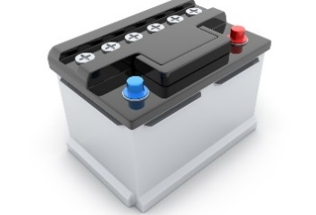 | 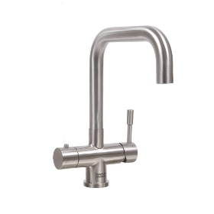 | 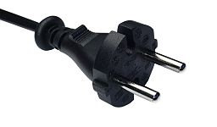 | 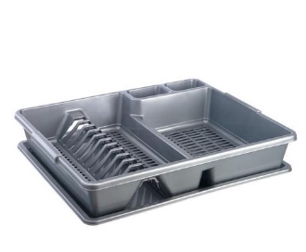
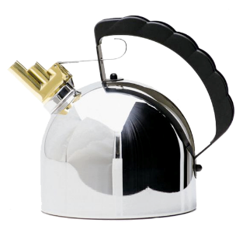 | 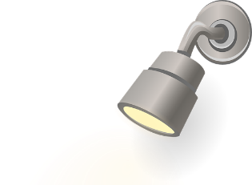 | 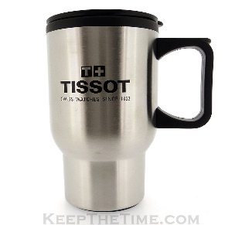 | 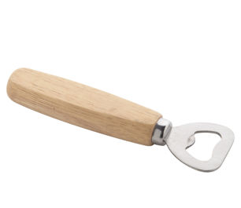
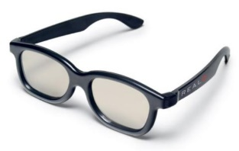 | 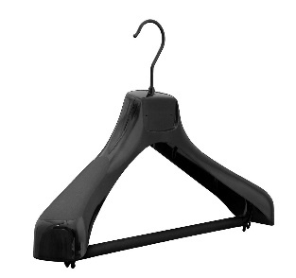 | 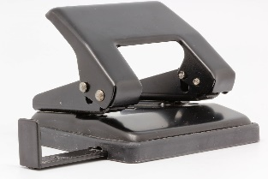 | 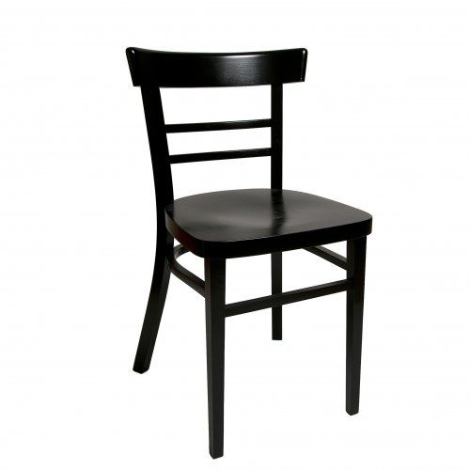
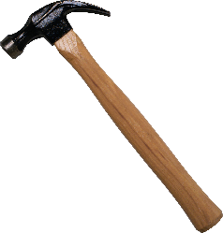 | 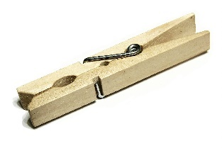 |  | 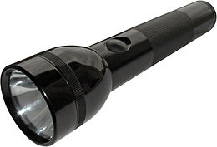
 |  | 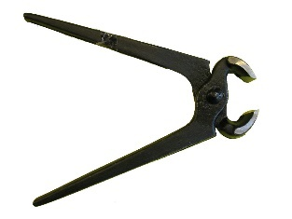 | 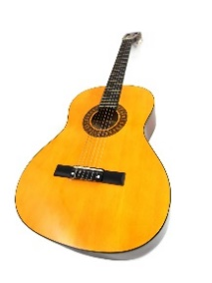
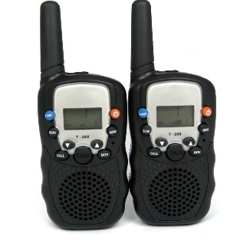 | 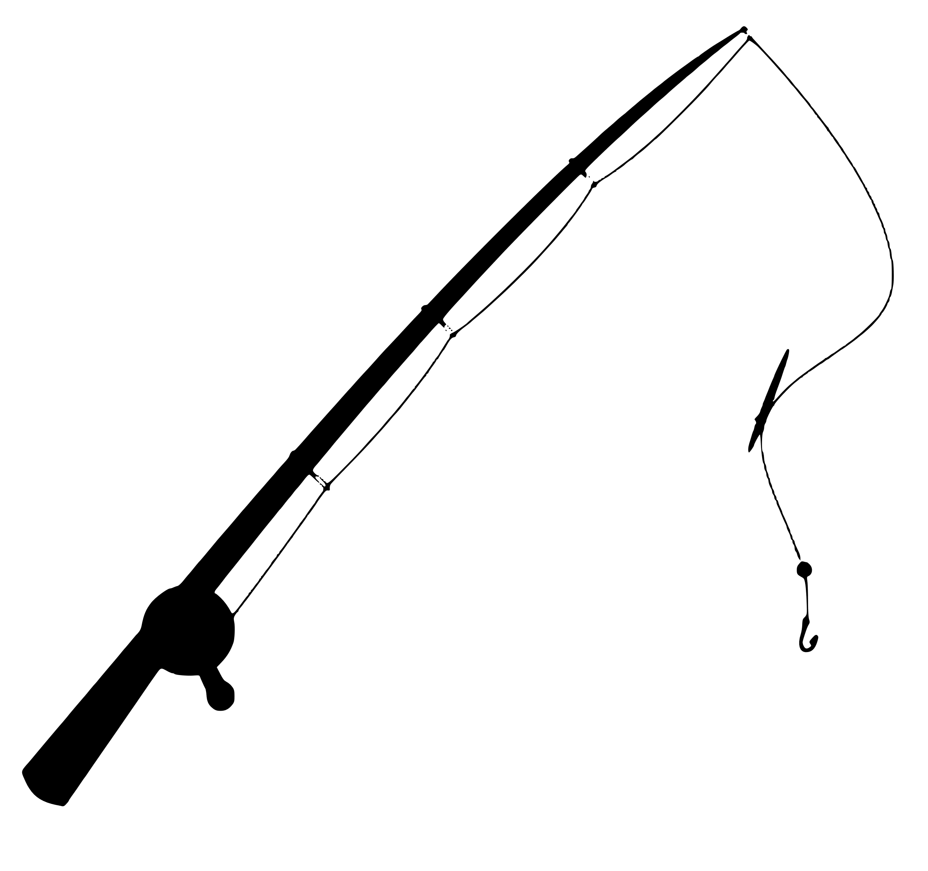 | 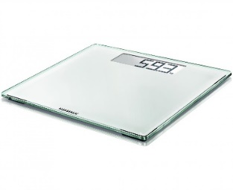 | 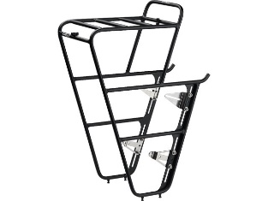
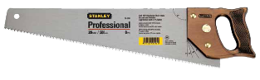 | 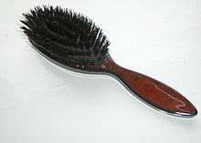 | 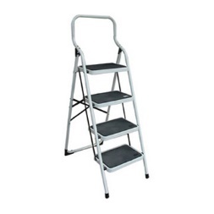 | 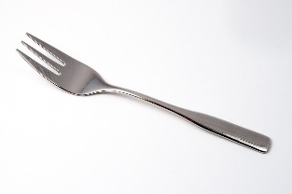
 | 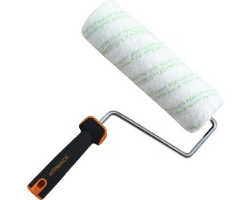 | 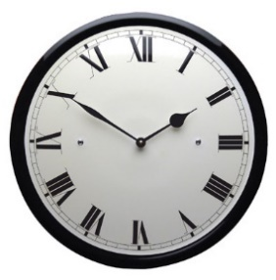 | 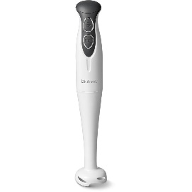
 | 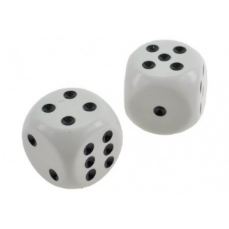 | 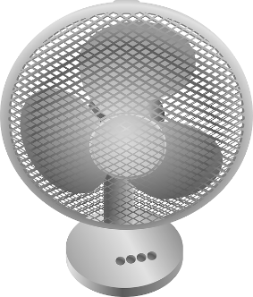
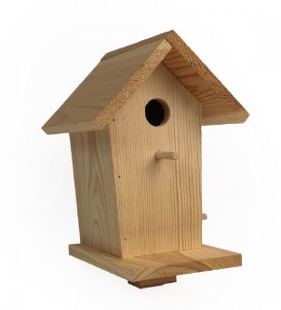 | 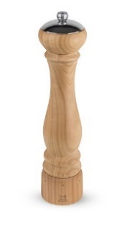 | 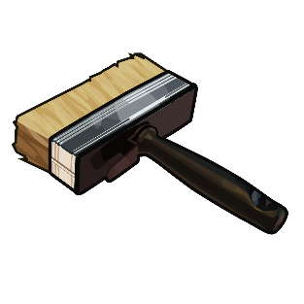

Telling a story with the help of a set of pictures

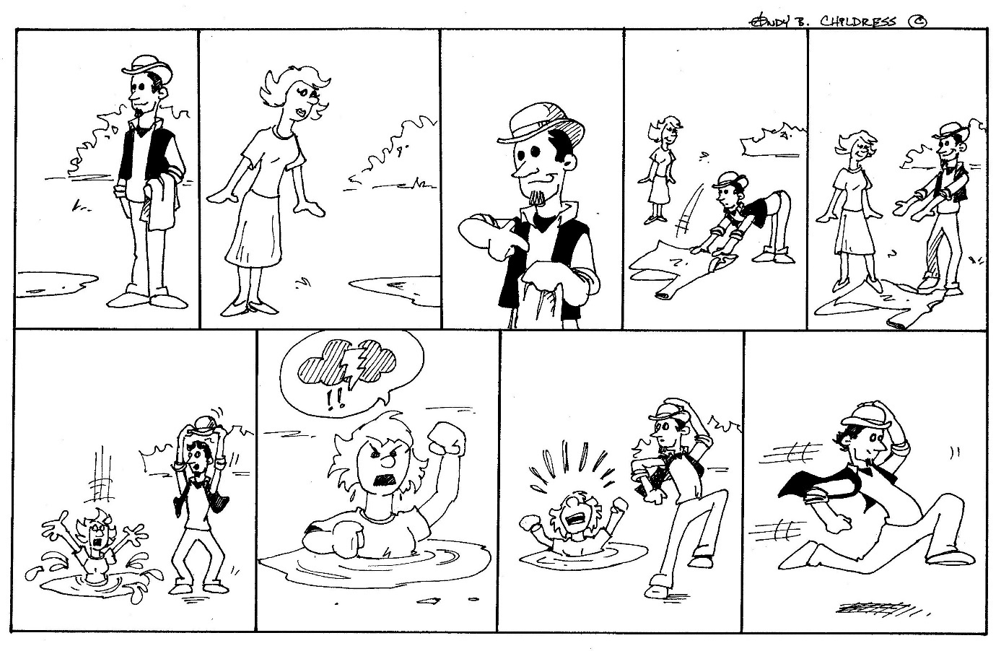
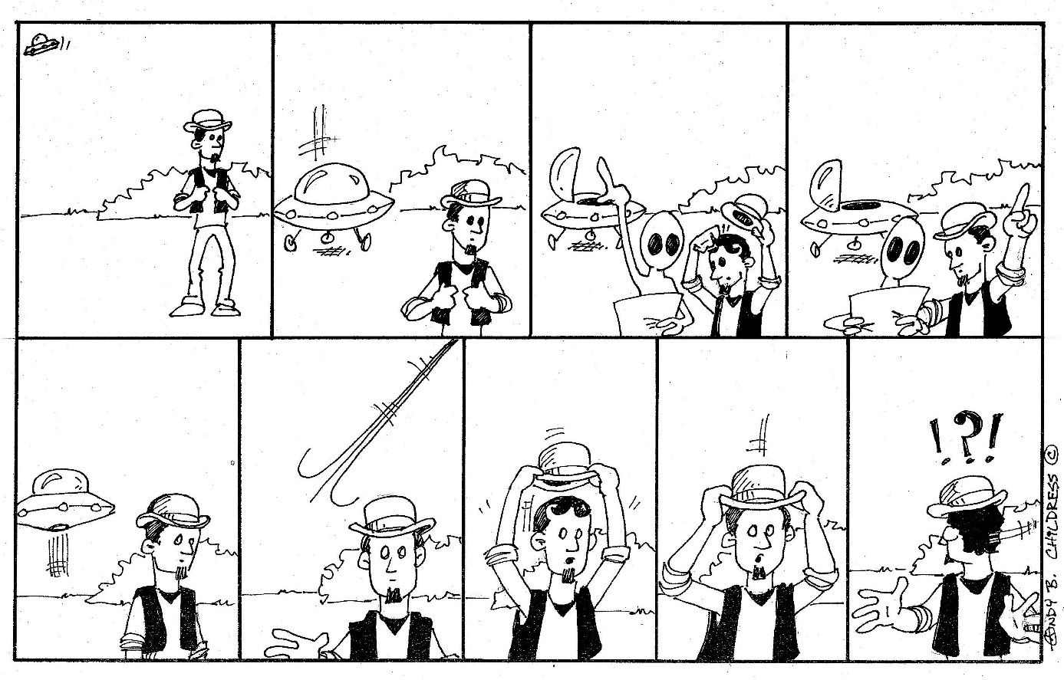
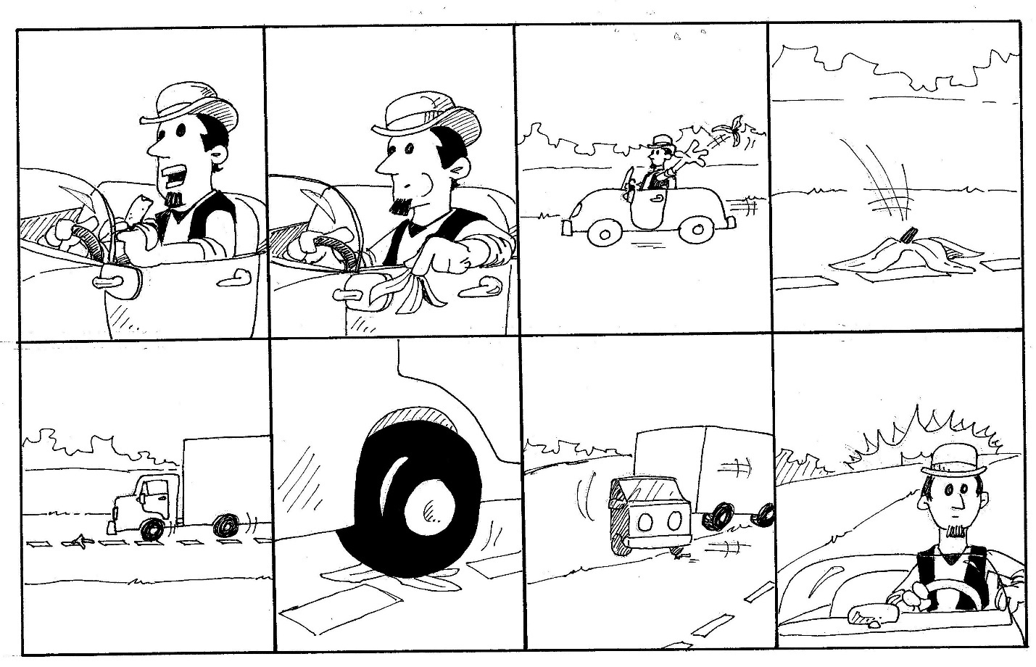
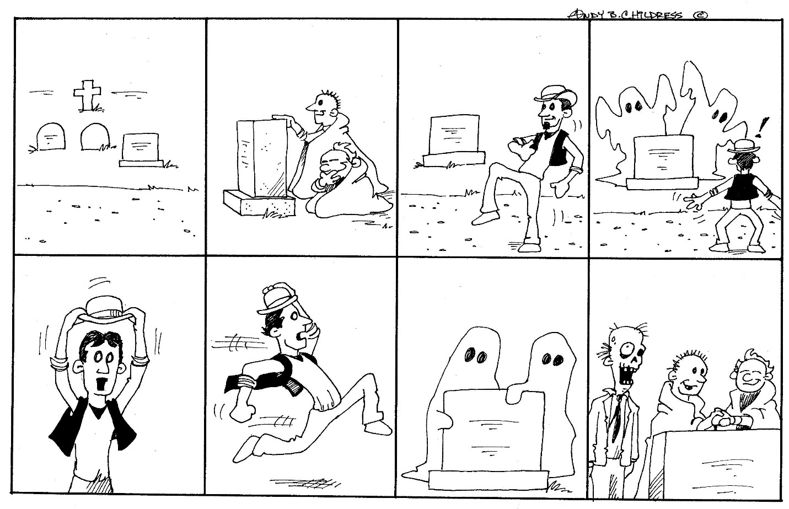

Having a conversation
Speech Card 1 a
Je loopt even een winkel binnen om wat te eten te halen. Elke dag in het hotel eten is veel te duur! Het is geen zelfbediening dus je moet alles aan de winkelbediende vragen.
Je wilt het volgende kopen: appels, brood, kaas, blikje drinken (zelf kiezen wat) en nog een reep chocolade. Bestel het netjes en beleefd!

Speech Card 2a
Eindelijk ben je in Londen aangekomen en nu moet je natuurlijk een hotelkamer boeken. Je stapt het Ritz Hotel binnen en je vraagt of er een kamer vrij is. Je wilt graag een tweepersoonskamer (hoewel je dus alleen bent..) met bad en wc.

Speech Card 3a
Je mobieltje is gejat! Je ouders zijn woest (het is niet de eerste keer) dus je moet naar de politie om aangifte te doen. Je mobieltje is gisteren, op school, gejat.
Je moet je naam, adres, leeftijd en nationaliteit vertellen en ook waar en wanneer je mobieltje gejat is.

Speech Card 4a
Je hebt lekker een uurtje in de pub (= kroeg) gezeten en je hebt net de rekening betaald en je wilde ook een tip geven. Je moest 13 euro betalen, je had gezegd er 15 van te maken (2 euro fooi dus) en je moet dus nog 5 euro terugkrijgen. De ober/serveerster loopt echter gewoon weg. Je krijgt helemaal niets terug! Dat pik je niet!
Spreek de serveerster/ober BELEEFD aan en vraag om je geld terug.

Speech Card 5a
Je bent een verkoper van tweede-hands auto’s. Een vreselijk slechte auto staat al maanden in je showroom. Nu komt er een niet al te slim uitziende klant je showroom binnen die uitgerekend naar deze auto vraagt.
VERKOOP DIE AUTO en probeer er zo veel mogelijk geld voor te krijgen!

Speech Card 1b
Je bent verkoper/verkoopster in een winkel. Het is geen zelfbediening dus je klanten moeten alles aan jou vragen. Er komt een klant binnen.
Je geeft helemaal NIETS als die klant niet met een vriendelijke groet begint ( hello, good morning, etc). Verder geef je alleen wat er besteld wordt als er PLEASE bij gezegd wordt! Je verkoopt trouwens geen alcohol.

Speech Card 2b
Je bent receptionist(e) in het Ritz Hotel in Londen. Er komt iemand binnen die een tweepersoonskamer besteld maar hij/zij is helemaal alleen… Je mag die persoon ABSOLUUT geen tweepersoonskamer geven. Natuurlijk moet je zo vriendelijk mogelijk weigeren en je biedt hem/haar daarom een mooie kamer aan met douche en TV.

Speech Card 3b
Je bent een politieagent(e) en iemand komt melden dat zijn/haar mobieltje is gejat. Jij moet dus alle gegevens van die persoon weten, dus je vraagt naar de naam, het adres, de leeftijd en de nationaliteit. Ook wil je weten wanneer en waar het mobieltje is gestolen.

Speech Card 4b
Je bent echt doodop! Je hebt de hele dag gewerkt (je bent ober/serveerster) en eigenlijk had je een uur geleden al naar huis gemogen. Nu is het eindelijk zo ver! Je wilt nu meteen naar huis en je rekent snel af met de laatste klant.. komt die achter je aan en begint te zeuren. DAAR HEB JE DUS HELEMAAL GEEN ZIN IN! Blijf wel beleefd!

Speech Card 5b
Je wilt een auto kopen maar ja, geen geld! Dus dan maar een tweedehands auto. Je gaat een showroom binnen waar al een hele tijd een auto staat. Hij is niet best, dus die kan je goedkoop kopen. De verkoper ziet er niet al te slim uit, dus dat moet lukken. Probeer er zo weinig mogelijk voor te betalen (dus kraak hem aan alle kanten af: oud, roestig, ouderwets, etc)

Giving your opinion

Give your opnion on the subjects below. Use the aspects given. Talk at least 1 minute.
- There are a lot of speed ramps In Holland. People seriously differ in opinion about these things. Give your opinion. Use the aspects of:
Deze foto van Onbekende auteur is gelicentieerd onder CC BY-SA
  - veiligheid (van wie?)
  - schade voor auto’s
  - irritant

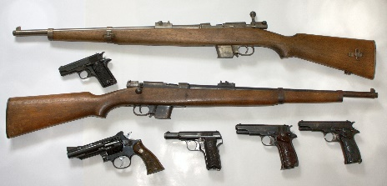
- A lot of people carry guns In America. They often do this for their own safety. Give your opinion on this. Think of:
  - hoeveelheid geweld
  - de rol van de politie
  - gevaren (voor wie?)

- Some people argue that animals should enjoy certain rights in the way that human beings. What do you think about the concept of animal rights?
  - testen voor medicijnen
  - dieren minder belangrijk dan mensen
  - bescherming voor uitsterven

- Some people blame foreigners for things like crime and unemployment. Give your opinion. Don’t forget to mention why most of them are here.
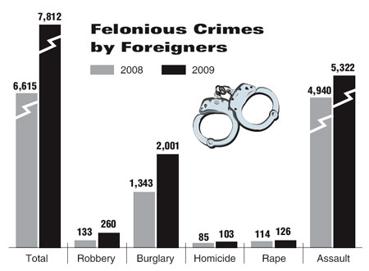
  - mensenrechten
  - goedkope arbeidskrachten
  - cultuurproblemen
  - inburgeringsproblematiek

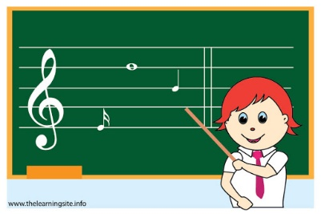
- The government wants to take the subject of music from the school curriculum because it is too expensive. Say what you think of this.
  - Culturele waarde
  - Zorgt voor afwisseling op school
  - Belangrijke uitlaatklep voor emoties

- Terrorism has become a topical subject. Discuss what you think causes it and what could be done to prevent it.
  - Strenge controle
  - Extreem godsdienstige instelling
  - Oorlogen uit het verleden

- Crime and punishment. It is often said that punishments nowadays are not severe enough. Explain the situation in your country and give your opinion. Use the following aspects:
Deze foto van Onbekende auteur is gelicentieerd onder CC BY-NC
  - Verschil jeugd en volwassenen
  - Verschillende soorten misdaad
  - Gevangenisstraf - taakstraf

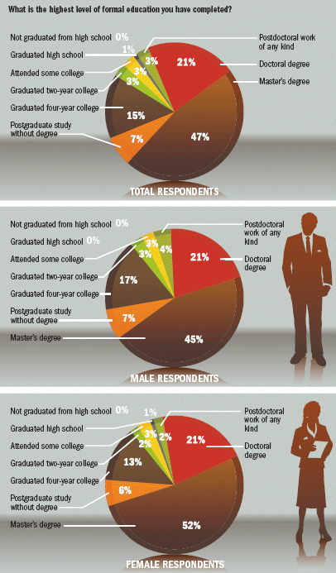 | Picture Based Discussions Education  QUESTIONS:  - How important is education?  - Is the quality of education decreasing?  - Is education in your country good?  - Does your government care about education? Explain.  - What makes a good student?  - What makes a good teacher?  - Is cheating ok?  - Why and how do students cheat?  - What do you think about e-learning?  - What do you think of the idea of lifelong education?  - Would you like to work in education?  - Which is better - a mixed or single sex school?  - What do you think Mark Twain meant when he said, “never let school interfere with your education”?
GLOSSARY:
attend, bachelor’s degree, boarding school, cheat, co-educational, cram for a test, drop a class, enroll, freshman/ sophomore / junior / senior, fail, forget, graduate (from), junior high school, kindergarten, learn by heart, major (in), masters degree, midterm exam, nursery, online course, pass, primary school, qualifications, register for, remember, retake, revise, secondary school, semester/term, skip class, subjects

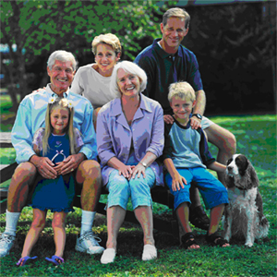Picture based discussion: Generations
Compare and contrast these pictures. In your description, answer the following questions:
- How many generations can you identify in the pictures?
- In which picture(s) can you see an ideal relationship between different generations? What makes you think so?
- What do you think are the advantages and disadvantages of another generation?
- What conflicts can there be between different generations?
- At what age do you think a generation gap is the widest?
- Is it possible to bridge a generation gap? How? Whose task do you think it is?
- Do you think you will understand your parents better when you are much older?
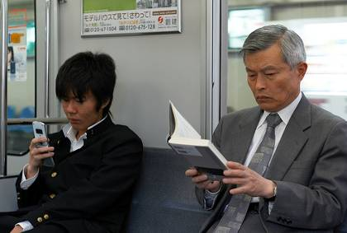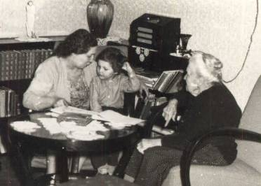
Word Bank
- childhood: new-born baby, infant, toddler, teenager, adolescent
- adulthood: grownup, young adult, adultolescent, middle-aged person
- pensioner, retired person, OAP (old-age pensioner), octogenarian
- parents: bring up children, look after sy, give sy good education, get on well/badly, feel anxious for children, scold children for sg, discipline a child, praise a child
- teenagers: stand on one’s own feet, be confident, make one’s own decisions, trust peers, enjoy life’ s luxuries, pursuit of success, protest, ignore one’s family
- generational conflicts: lack of communication, few common interests, be critical of sg, differ in dress/food/habits/moral values/ taste/career, the family unit is breaking up, blame each other
- bridge the generation gap, state clear values/boundaries, spend a lot of time together, communicate, foster self-dependence
Picture based discussion: Health
Compare and contrast these two pictures. In your description, answer the following questions:
- Where do you think the photos were taken?
- When were you last ill? What was the matter with you? What were the symptoms?
- What are the most common illnesses nowadays?
- What examinations does a GP do?
- What children's diseases do you know?
- Have you ever been to hospital? What was the matter with you?
- Are you satisfied with the hospitals of your country? Why? Why not?
- How can you call an ambulance in your country?
- What are the most serious diseases in your country?
- What does a dentist do?
- What is in a first aid kit?

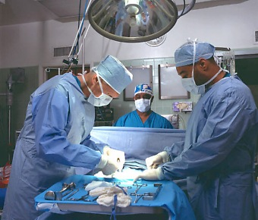
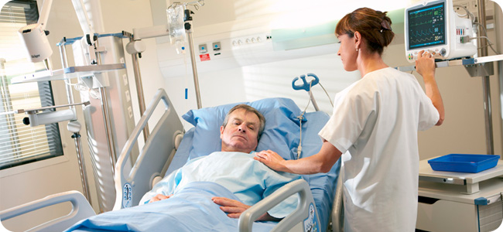
Word Bank
- suffer from an illness, fall ill, go down with the flu, catch a cold, make an appointment with a doctor, see a doctor, stay in bed, be an out-patient/in-patient, recover, get over a disease, get well
- give sb a thorough examination, feel one’s pulse, take sb’s blood pressure, temperature, cholesterol level, give sb an injection/vaccination, prescribe sb a medicine, put sb on the sick list, refer sb to a specialist/clinic/hospital, call an ambulance
- a cold, flu, a sore throat, an upset stomach, a sunstroke
- mumps, measles, chicken pox, scarlet fever
- tonsillitis, heart attack, high blood pressure, a stoke, diabetes, cancer, pneumonia, asthma, allergy, AIDS
- have a headache, stomach-ache, backache, have sore eyes, a cough, a blocked up or runny nose, sneeze, have a fever, to feel dizzy, be tired, sweat, vomit/throw up, nausea, diarrhoea
- injure, break a bone, cut a finger, sprain/twist an ankle, burn your skin, bruise your knee
- a bandage, a plaster, sterile gauze
- fill a tooth, pull out a bad tooth, remove plaques, make bridges, crowns and dentures
Picture based discussion: The Environment- Waste
FIRE EXIT
Compare and contrast these two pictures. In your description, answer the following questions:
- Where do you think the photos were taken?
- How can you keep your environment clean?
- Why is it an important issue?
- Why are there two refuse bins in both pictures?
- How can you get rid of your household waste?
- What can you do with your rubbish if you don’t find a refuse bin in the street/park?
- What can be done to make people conscious of their environment?
- What is the most effective way of waste management?

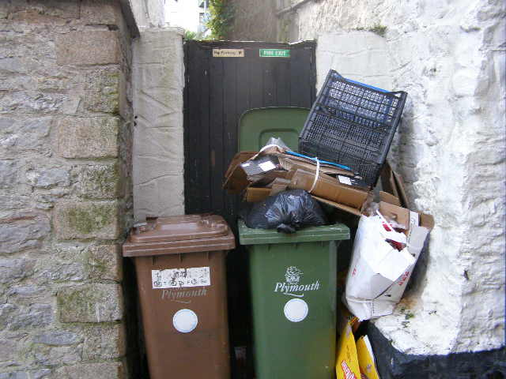
Word Bank
- garbage, litter, rubbish, household waste, municipal solid waste (MSW)
- hazardous material, biodegradable waste, recyclable waste, non-biodegradable waste, plastic pollution
- waste disposal, collect waste selectively, waste management
- dump, illegal dumping, sanitary landfill, waste-to-energy plant
- the Three R’s: Reduce, Reuse, Recycle
- arrange clean-up projects, separate your waste or pay, consume less, do not buy over-packaged products, take home your rubbish
- educate population, introduce fines, establish recycling plants, introduce taxes on plastic bags

BE A RESPONSIBLE DOG OWNER. CLEAN UP LITTER AFTER YOUR DOG.

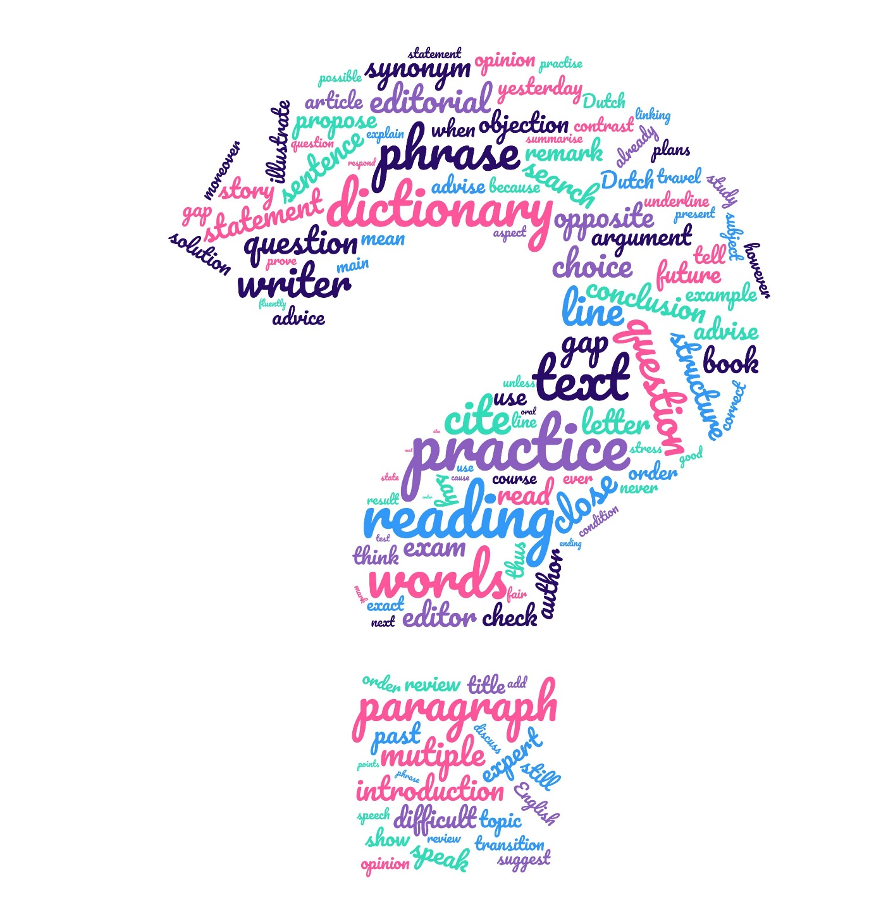
READING PRACTICE
In this part of the reader you will practice:
- Stappenplannen
- Citeren
- Signaalwoorden
- Basiswoorden

Examencursus Moderne Vreemde Talen: ENGELS

Stap-voor-stap instructies:
- Lees de titel (+ ondertitel), eventuele introductieregels. Kijk naar het plaatje + onderschrift.
- Lees vervolgens niet eerst de hele tekst, dit kost te veel tijd. Ga meteen naar de eerste vraag. Lees goed wat er staat!
- Onderstreep de woorden waar de vraag over gaat in de tekst. Als het om meer dan 1 regel gaat, zet dan een streepje voor de regels. Dit helpt je focussen op het stuk tekst waar het om gaat.
- Lees dan de tekst vanaf de vorige vraag tot en met het stuk van de nieuwe vraag. Lees dus ook tussenliggende alinea’s, zelfs als daar geen vraag over gesteld wordt. Als er geen vraag over een alinea gesteld wordt, wees dan op je hoede! Dit is een typisch Cito-trucje. Die alinea is wel belangrijk!
- Ga terug naar de vraag, en bekijk per antwoord of je die woorden of het idee / gevoel dat in dat antwoord verwoord wordt uit de tekst kunt halen. Zo niet, streep dan het antwoord door en ga naar het volgende antwoord.
- Als je zo alle antwoorden af bent gegaan, hou je vaak 2 antwoorden over: het goede en het bijna goede. Lees de vraag en eventueel de tekst nog eens goed door. Hoe meer woorden kloppen, hoe beter. Als de vraag is ‘wat is de kern van de alinea’ en er is 1 zin over geld, en 3 over ruzie in het gezin, dan is ‘gezinsproblemen’ beter dan ‘financiële zorgen’.
- Ga zo één voor één de vragen af. Probeer steeds de grote lijn van het artikel en de mening van de schrijver in je hoofd te houden, zodat je geen tegenstrijdige antwoorden geeft.
- Zodra je merkt dat een (type) tekst erg moeilijk is, kun je die beter eerst overslaan. Je kunt beter de makkelijkere teksten rustig en goed gedaan hebben, en die punten binnenhalen. Als je dan nog tijd over hebt, doe je de moeilijke tekst.
- Vergeet niet om aan het eind bij meerkeuze vragen die je hebt overgeslagen in ieder geval iets in te vullen.

Verder is het belangrijk op de volgende punten te letten:
- De verbanden tussen alinea’s en zinnen. Zorg daarom dat je de voegwoorden en signaalwoorden goed kent. Die woorden zijn de ‘richtingaanwijzers’ in de tekst. Ze geven aan wat je kunt verwachten in een volgende zin of alinea, en dat vergroot je begrip van de tekst.
- Interpunctie. Leestekens zoals ? ! ‘ ‘ ; : zijn net als voegwoorden belangrijke richtingaanwijzers in een tekst.
- Ironie. Ironie is spot in het algemeen. Je herkent ironie aan:
  - heel positieve woorden in een negatief stuk tekst
  - een onderwerp dat er met de haren bijgesleept wordt
  - soms, een vraag aan het eind van de tekst.
- Positief / negatief. Als je de betekenis van een woord niet kent, kun je vaak wel reden of het een positief dan wel een negatief geladen woord is. Hiermee kom je vaak al een heel eind. Let ook op voorvoegsels, als a-, im-, miss-, non-, un-, dis,-il-,e.d. .
- Let op kernwoorden in de antwoorden die niets met de tekst te maken hebben of veel te sterk zijn, bv: only, never, always, Dit duidt er in de meeste gevallen op dat het antwoord fout is.
- Let, als je woordenschat dat toelaat, op synoniemen. In het goede antwoord staan vaak synoniemen van de woorden uit de tekst.
- Probeer je woordenboek zo weinig mogelijk te gebruiken. Dit kost teveel tijd. Denk in termen als positief en negatief, of probeer de betekenis met behulp van Nederlands of een andere taal af te leiden. Beperk je woordenboekgebruik zo veel mogelijk tot
  - woorden in de antwoorden die je echt moet weten
  - woorden uit de tekst die je moet weten om een open vraag in het Nederlands te kunnen vertalen.
- Vergeet nooit tussenliggende alinea’s te lezen, ook als er geen vraag over gesteld wordt. Soms zijn ze gewoon nuttig om de grote lijn vast te houden, soms staat daar juist het antwoord. Zo zie je het verschil:
  - Kijk naar 2 opeenvolgende vragen.
  - Als de ene vraag is: ‘Kijk in alinea 3’ en de volgende ‘Wat is de kern van alinea 5?’, dan is alinea 4 belangrijk voor de grote lijn.
  - Maar als de ene vraag is ‘Kijk in alinea 3’ en de volgende is een geciteerd zinnetje met daarachter (al. 5)dan staat het antwoord waarschijnlijk in alinea 4. Ze zeggen niet dat je in alinea 5 moet kijken voor het antwoord. Ze zeggen alleen dat daar dat zinnetje staat.
- Durf het overgebleven antwoord te kiezen. Als je de rest hebt weggestreept, moet het overgebleven antwoord goed zijn, ook al weet je de precieze betekenis niet. (Zijn de woorden die je niet weet soms synoniemen van de woorden in de tekst?)
En: de eerste keus is vaak de beste! Let daar eens op bij het oefenen. Mocht dat bij jou ook zo zijn, vertrouw dan op jezelf en ga aan het eind van je examen niet meer veranderen.
Een redenering die begint met
‘ik denk dat ...’
is fout.
Er wordt niet gedacht, er wordt examen gemaakt.
Niemand zit op jouw mening te wachten.
Een goed antwoord begint met:
’In de tekst staat ...’
ALLES STAAT IN DE TEKST !!!

SCHEMA 1: Stappenplan voor het achtergrondartikel

Stap 1: Introductie van het onderwerp
- Mogelijkheid 1. Wordt er gevraagd: Wat is de kern van alinea 1?
Wat te doen: alinea 1 doorlezen en link leggen met titel en plaatje
- Mogelijkheid 2. De vraag is een open vraag.
Wat te doen: Dan weet je dat de titel moeilijk is!! Haal dan informatie uit de vraag en leg een link met de titel en plaatjes.
Stap 2: Zijn er argumenten te vinden?
VOOR -------------------→ maar,
TEGEN toch ←------------------- ( = tegenargument) ----------------------→
Stap 3: De expert (= de persoon die op de hoogte is) : wat is zijn rol?
Je moet dan twee dingen opzoeken: - Wat zegt hij?
- Aan welke kant staat hij?
LET OP: DE REST IS ONZIN
Een typische expertvraag is: Wie uit de tekst zijn het met elkaar eens?
Stap 4: Het verschil tussen voorbeeld en omgekeerde voorbeeldvraag
Een voorbeeld: de vraag kan luiden: Met welk woord begint de zin?
In het antwoord kan dan staan: Engels: thus
Bv: de vraag kan luiden: Wat doet de schrijver in dit fragment?
Het antwoord is heel vaak: illustreren = een voorbeeld geven
Bv: In de vraag kan gevraagd worden: Wat zijn de verschillende mogelijkheden?
Het antwoord is heel vaak: 'it illustrates '
Let op signaalwoorden die een voorbeeld aangeven: for instance, to illustrate, to show
Omgekeerde voorbeeldvraag: wat wil de schrijver met dit voorbeeld laten zien?
Als er gevraagd wordt: Geef de kern, de hoofdgedachte weer…./ Wat is de kern van..?
Dan, voor je gaat antwoorden: ALLE VOORBEELDEN SCHRAPPEN

SCHEMA 2: Stappenplan voor ABCD (= multiple choice) teksten

Stap 1:
Kijk naar de titel en het plaatje en lees de intro van de tekst.
Nu ben je bezig met lezen om DE GROTE LIJN te zien.
Stap 2:
- Lees eerst de vraag !
- Aanstrepen in de tekst: zin of alinea(’s) die in de vraag wordt (worden) genoemd.
- Heb je een hele alinea/alinea’s onderstreept?
>> Dan is het antwoord te vinden ergens in het geheel van die alinea (voorbeeld 1).
- Heb je een zin onderstreept?
>> Dan is het antwoord te vinden in de rest van de alinea waarin je de zin onderstreept hebt, dus de tekst die volgt op de onderstreepte zin.
Wat willen ze weten? Vertaal hiervoor de vraag in je hoofd. Streep signaalwoorden aan en kijk goed naar een: !
Lees dan de tekst door!
Stap 3:
‘Onzin’ antwoorden eruit gooien.
Stap 4: Vraag je af………
- Hoe vaak komt het antwoord voor in het aangestreepte deel?
Let op: vaak is 1 x niet genoeg. Het antwoord komt vaker voor.
- Kloppen alle elementen? Bij lange zinnen, de zin in stukjes hakken!
Als de elementen niet kloppen, dan gewoon schrappen.
Sterke bijv. nw. maken antwoorden vaak fout, bv false, more, only, solely, most, conclusively.
- Past het antwoord in de grote lijn? Dus, hoort het bij de toon van de tekst, bij het plaatje, bij de titel?

SCHEMA 3: Stappenplan voor gatenteksten

Stap 1:
Kijk naar de titel, het plaatje, de intro en probeer → DE GROTE LIJN te herkennen.
Stap 2:
Lees de tekst tot het gat en lees 1 zin extra erachter
Stap 3:
Let vervolgens op de signaalwoorden in de alinea : enkele voorbeelden:
Dus , omdat ……. Deze woorden geven de reden aan voor het gat ( so / because )
Maar ……. Dit woord geeft het tegenovergestelde van het gat aan (but)
Dus ……. Dit woord ( = zo, op die manier) geeft voorbeeld voor het gat (so /…)
…….….: De dubbele punt : Na de dubbele punt staat de inhoud van het gat
Stap 4:
Probeer de antwoorden in te delen in positieve en negatieve antwoorden. Dit is ook goed om de grote lijn te blijven zien. Vraag je bijvoorbeeld af:
Aan welke kant staat de expert, degene die het weet? Aan de negatieve kant of aan de positieve kant?

Stap 5 :
Probeer je te richten op tegenstellingen in de antwoorden
A: Groot ←
B: Leuk
C: Klein ←
D: Koud
Stap 6:
Als het moeilijk blijft, probeer je te gokken op de grote lijn. Je vraagt je af: Wat past in de grote lijn van de tekst? Je hebt altijd 70% kans.

SCHEMA 4: Beweringsvragen

Herkennen van de vraag: de antwoorden zijn genummerd (1,2,3,4 …5, 6)
- Voorbeeld: Geef van elk van de volgende beweringen over ..... aan of deze wel of niet overeenkomt met de inhoud van alinea's 5, 6 en 7.
- Lees eerst de antwoorden en streep je zoekterm aan:
- Namen (eigennamen, bedrijven, merken), plaatsen (landen, steden)
- Hoeveelheden (de meerderheid, een kleine groep) en tijdsaanduidingen (vandaag de dag, in het begin)
- ‘internationale’ woorden (discriminatie, autoriteit, informatica)
Heb je geen van de bovenstaande 3 punten: dan zoek je naar wat jij herkent.
- Let op: bij signaalwoorden staan antwoorden!
- Kom je er echt niet uit? Slim gokken:
- Staan er woorden in de bewering die antwoorden fout maken?
- Past het in de GROTE LIJN?

Overige Stappenplannen

Brieven
Ingezonden brieven hebben doorgaans een vaste vorm, die erg helpt.
- Aanhef,
- Aanleiding voor de brief (in uw krant van 12/8 stond een artikel over…)
- Schrijver heeft er verstand van want (hij/zij heeft die betreffende baan ook)
- Argumenten kunnen al heel zinvol zijn
- Conclusie is het belangrijkst!
Dus, focus op de tweede helft van de brief!

Stellingen matchen met tekststukjes
Dit kan de vorm hebben van:
- Alinea’s waar de tussenkopjes bij moeten
- Interview waar de vragen bij moeten
- Brieven waar de mening(en) die ze vertegenwoordigen bij moeten
- Experts die met hun uitspraak gecombineerd moeten worden
- Tieners die over een bepaald onderwerp gevraagd worden: wie zegt wat?
In alle gevallen: dit een GROTE LIJN vraag.
- Lees 1 stukje tekst, let op signaalwoorden, kijk waar ze het ongeveer over hebben.
- Lees dan de stellingen: welke gaat over ongeveer hetzelfde?
  - Als het er maar 1 is: dat is het antwoord.
  - Zijn het er twee: lees dan het stukje nogmaals, ook tussen signaalwoorden. Kijk dan wat het best erbij past.

Citeren

Als in de vraag staat: citeer...
... de 1e twee woorden van het zinsdeel:
Dan is het een lange zin.
Begin dan bij : , - ; - : - signaalwoord of ‘dat’
... de 1e twee woorden van de zin of het zinsdeel:
Dan neem je altijd de hele zin
... de 1e twee woorden van het tekstgedeelte
Dan is het meer dan 1 zin.
Als in de vraag staat dat je het hele citaat moet geven,
Dan neem je maximaal 10 woorden
Kort je citaat in tot die lengte, knip in de zin bij: , - ; - : - signaalwoord of ‘dat’

Signaalwoorden

Uitbreiding / opsomming
also | ook
and | en, vooral belangrijk als het aan het begin van de zin staat.
as well as | evenals
besides,* | bovendien (met komma!)  He was late. Besides, he did not do his work.
both …. and … | Zowel …. Als …
Even | Zelfs (a, b, zelfs c)
first, second, third | eerste, tweede, derde
furthermore | bovendien
in addition | bovendien
indeed | sterker nog (2e argument = meer van ’t zelfde)  I like this film. Hugh Grant is good looking.  Indeed, he has the most beautiful eyes.
in fact* | sterker nog  He was angry. In fact, he was furious.
moreover | bovendien  I like this film. The script is nice. Moreover, Hugh Grant is very good looking.
neither …. nor | noch … noch
nor | evenmin (twee dingen niet dus.)  He did not speak. Nor did he look at me.
not only … but also | niet alleen, …. maar ook
or | of  vooral belangrijk als het aan het begin van de zin staat.
too | ook
what is more | bovendien
Reden/oorzaak
after all | Tenslotte, per slot van rekening  He got a promotion. After all, he works hard.
as | sinds, daar, omdat  As you were not there, I left a message.
as a result of | als gevolg van
because | omdat
for | want  We listened carefully, for he brought news of the accident.
since  since it suggests | aangezien  aangezien het suggereert …
Tegenstelling
admittedly | toegegeven (tegenargument)
although, though | ofschoon, hoewel  We lost the game, although we did our best.
besides | behalve (zonder komma)  Besides you, nobody writes me.
but | maar
by contrast | daarentegen, als contrast
certainly | weliswaar (met komma, tegenargument)
conversely | daarentegen
despite | ondanks
either …. or … | ofwel …. of ….
even so | toch, desondanks
however | echter
in fact* | Feitelijk, eigenlijk (tegenargument)  Je zou denken, …. feitelijk zit het zo ….  Let op: in fact kan ook versterking/uitbreiding zijn.  He was angry. In fact, he was furious.
in spite of | ondanks
instead | in plaats daarvan
nevertheless | desalniettemin
now* | nu
of course, | natuurlijk (met komma, tegenargument)
on the one hand … on the other | enerzijds, anderzijds
rather | eerder dan, in plaats van  Would you like to go to the movies?  I would rather go to a restaurant.
still | toch
sure,  Sure, today the weather is good, but | weliswaar, (met komma, tegenargument)  Vandaag is het weer weliswaar goed, maar
then again | aan de andere kant
to be fair | om eerlijk te zijn (tegenargument)
true,  True, he has some good points, too. | weliswaar (met komma, tegenargument)  Hij heeft weliswaar ook goede punten.
whereas | terwijl  He earns a lot, whereas his wife’s income is poor.
(mean)while* | ondertussen (als in: ondertussen gebeurt het tegenovergestelde)
yet | toch
Voorwaarde
if | als, indien
provided | mits, op voorwaarde dat
unless | tenzij
Tijd / volgorde
before | voor
earlier | vroeger
eventually | uiteindelijk
initially | aanvankelijk
in the past | in het verleden
later | later
now* | nu
once | zodra, toen eenmaal  Once he came home, he changed clothes.
once upon a time | op een keer … er was eens …
present, present-day | nu, tegenwoordig, vandaag de dag
today | tegenwoordig, vandaag de dag
until | totdat
Gevolg/conclusie
as a result | door, als gevolg van
consequently | met als gevolg
hence | daarom, zodoende
in short | kortom
so | dus, daarom
that’s why | daarom.  He never works. That’s why he failed his exam.
therefore | daarom
thus | zo, op die manier, samenvattend  He shouted. He screamed. He cried. He cursed. Thus did he express his feelings.
Vergelijking
as if | alsof
equally | evenzeer, evenzo
likewise | op dezelfde manier
similarly | op dezelfde manier
Voorbeelden
for example | bij voorbeeld
for instance | bijvoorbeeld
such as | zoals
- Woord komt meerdere keren in de lijst voor

Functiewoorden

Vragen die hierbij horen
What function is paragraph X meant to serve?  How does paragraph X relate to the previous paragraph?  How does this phrase relate to the previous phrase? |  | Wat is het doel van paragraaf X?  Hoe verhoudt alinea X zich tot de vorige?  Hoe verhoudt deze zin zich tot de vorige?  Bij al deze vragen gaat het om het verband tussen twee stukjes tekst
Duidelijk maken (feiten, arguementen) |  | Omschrijving functie
to make clear | duidelijk maken | Er wordt een situatie beschreven in de alinea waarbij naar één conclusie wordt toegewerkt. Dit is het punt dat de schrijver duidelijk wil maken.
to show | aantonen
to prove | bewijzen
to point out | wijzen op
Illustreren (voorbeelden)
to show | aantonen | In de voorafgaande alinea (of groter tekstgedeelte) wordt een algemeen punt gemaakt. Dus om het algemene punt duidelijker te maken worddt er ee plaatje in woorden bij gegeven. Bijv. : de gemiddelde temperatuur was laag deze winter. Heel januari waren de straten van Utrecht vol mensen die zich hadden ingepakt met dikke sjaals, mutsen en handschoenen.
to illustrate | illustreren
to give examples | voorbeelden geven
Benadrukken (argumenten, redenen)
to stress | benadrukken | In de gevraagde alinea wordt nadruk gelegd op het onderwerp waarnaar gevraagd wordt. Dit kan de schrijver doen door herhaling of door overdreven woorden te gebruiken (bijv.: ik was boos, wat zeg ik: woedend. Of nee, furieus!)
to emphasise | benadrukken
to highlight | uitlichten
Tegenspreken (tegenstelling, afzwakking)
to question | in twijfel trekken | Er is een tegenstellend verband te ontdekken ten opzichte van eerdere tekstgedeelten.  In het Nederlands zou je de zin met ‘maar’ beginnen.
to contradict | tegenspreken
to criticise | bekritiseren
to undermine | ondermijnen
to present a different perspective/to put into perspective | van een andere kant bekijken
to tone down | afzwakken
Analyseren (feiten, uitwerking)
to analyse | analyseren | Er wordt een objectieve omschrijving of uitleg gegeven over een bepaald onderwerp of idee. Vaak wordt dit over een onderwerp gezegd dat men wil onderzoeken of waarvan men wil weten hoe het in elkaar zit
to describe | beschrijven
to outline | beschrijven
Uitwerken (uitbreiding, opsomming)
to add | toevoegen | Er wordt een opsomming gegeven van verschillende stukken specifieke informatie (bijv. voorbeeld, redenen of verklaringen
to elaborate | uitbreiden
to list (reasons/explanations) | (redenen/verklaringen) opsommen
Ondersteunen (positief)
to praise | prijzen | Er wordt min of meer hetzelfde gezegd als in vorige tekstgedeelten, maar dan door een andere partij of met een sterker argument. Vaak in vergelijking met de vorige alinea (maar kan ook in een vergelijking met de Grote Lijn van de tekst.)
to support | (onder)steunen
Andere functies
to explain | uitleggen (redenen, opsomming)
to explain why | legt uit waarom: let goed op dat die reden er dan ook letterlijk moet staan! Heel vaak is dit een fout antwoord omdat de reden er niet staat
to modify | aanpassen (tegenargumenten, afzwakking)
to introduce | inleiden (voorbeeld, feiten)
to present (solutions) | (oplossingen) aandragen
to summarise | samenvatten (conclusie)

Basiswoorden

Hieronder vind je de zogenaamde ‘basiswoorden’ Engels. Deze lijst is gemaakt op basis van de examens van afgelopen jaren. De woorden die hier staan komen daarin relatief vaak voor. Wanneer je aan je woordenschat wilt werken in voorbereiding op je examen, kun je deze woordenlijst leren. Om het leren gemakkelijker te maken, zijn de woorden in categorieën ingedeeld.
Belangrijk voor het begrijpen van de vraag en antwoorden
in accordance with  to judge from  in line with  what is […] in line with/to judge form/in accordance with/to paragraph 3? | in overeenstemming met, volgens  te oordelen naar, volgens  in lijn met, volgens  wat is [….] volgens alinea 3?
author | schrijver, auteur
to cause, a cause | veroorzaken, oorzaak
to characterise | typeren
to conclude | concluderen
(to) debate | debat, bediscussiëren
how does … relate to…? | hoe verhoudt zich … tot …?
to ignore, ignorance | negeren, onwetendheid
to include | inhouden (en dan een beschrijving van wat het inhoudt)
purpose | doel
sentence | zin
subject | onderwerp
to tackle | (op een bepaalde manier) aanpakken
it amounts to | het komt neer op
it concerns | het gaat over
it claims | het beweert
it describes | het beschrijft
it emphasises | het benadrukt
it focusses on | het richt zich op
it mentions | het noemt
it regards | het beschouwt
it suggests | het stelt voor, het wekt de suggestie
it repeats | het herhaalt
main  what is the main message … | voornaamste  wat is de voornaamste boodschap?
writer | schrijver
Toon van de schrijver
how can the tone of paragraph x be characterised | op welke toon is paragraaf x geschreven
schrijver is positief: | positief:
admiring | bewonderend
approving | instemmend
schrijver is neutral | neutraal:
matter-of-fact | geeft de feiten
objective | objectief, laat beide kanten van de zaak zien
schrijver is negatief: | negatief:
angry | boos
concerned | bezorgd
disappointed | teleurgesteld
disbelieving | gelooft het niet
furious | woedend
indifferent | onverschillig
indignant | verontwaardigd
pessimistic | pessimistisch, somber gestemd
schrijver spot er mee: | spot ermee:
amused | geamuseerd (een klein beetje spottend)
cynical | cynisch, een vorm van spot
ironic | ironisch, een vorm van spot
joking | grapjes makend
mocking | spottend
sarcastic | sarcastisch, hatelijk
Tijd
century | eeuw
decade | decennium, 10 jaar
modern | modern, van deze tijd
often | vaak
Positieve strekking
to achieve, achievement | (iets) bereiken, prestatie
advantage | voordeel
to appeal, the appeal | aantrekken, de aantrekkingskracht
to approve | instemmen met
charity | goed doel
to develop | ontwikkelen
effective | effectief, doeltreffend
to encourage | aanmoedigen
fortunately | gelukkig, het is maar goed dat
importance | belangrijkheid
to improve, improvement | verbeteren, verbetering
to increase, an increase | vergroten, toename
luck | geluk
opportunities | mogelijkheden
perfectly | volmaakt, heel erg goed
pleasure | plezier
popular | populair, geliefd
progress | vooruitgang
to rise, rising | toenemen, groeiend
safe | veilig
significant | belangrijk
to solve, solution | oplossen, oplossing
(to) support | steun, ondersteunen, steunen
useful | nuttig
wealth | rijkdom, welzijn
Negatieve strekking
to abuse | misbruiken, mishandelen
to blame | de schuld geven
to complain | klagen
counter- | betekent altijd ‘tegen’ iets
dangerous | gevaarlijk
harmful | schadelijk
to lack | ontbreken
risk | risico
to suffer | lijden
terrible | verschrikkelijk
threat | dreiging
unfortunately, | helaas, jammer genoeg
violence | geweld
violent | gewelddadig
Onderzoek doen, onderwijs, opvoeding
college | universiteit, hogere school
course | vak
to discover | ontdekken
education | opvoeding, onderwijs
evidence | bewijs
evolved | geëvolueerd
expert | expert, deskundige
facts | feiten
history | geschiedenis
inquiry | onderzoek
knowledge | kennis
to prove | bewijzen, aantonen
remark | opmerking
report | verslag
research | onderzoek
researchers | onderzoekers
result | resultaat
science | wetenschap, veelal exacte vakken
scientific | wetenschappelijk
scientists | wetenschappers
source | bron
species | soorten
studies | onderzoeken, studies
survey | onderzoek
Mens en maatschappij
adult | volwassene
advertising | adverteren
announcement | mededeling
art | kunst
to attack, attack | aanvallen, aanval
authorities | overheid, machthebbende
to behave | gedragen
behaviour | gedrag
to bully | pesten
community | gemeenschap
crime | misdaad
environment | milieu, omgeving
government | regering
homeless | dakloos
illegal | verboden
impact | invloed
(to) influence (to exert influence) | invloed, beïnvloeden, (invloed uitoefenen)
law | wet
legal | wettelijk
library | bibliotheek
local | plaatselijk, lokaal
married | getrouwd
measures | maatregelen
methods | methodes, manieren om iets te doen
muslims | moslims
opinion | mening
perspective | interpretatie
policy | beleid
political | politiek
poor | arm
poverty | armoede
power | macht, kracht
private | privé
queen | koningin
scene | scene, wereldje
security | veiligheid
social | maatschappelijk
society | maatschappij
system | systeem, stelsel
teenager | tiener
war | oorlog
Economie
advertising | adverteren
brand | merk
business | bedrijf, handel, zaken
campaign | campagne, actie
company | bedrijf
customers | klanten
to demand | eisen
department | afdeling
expensive | duur
in exchange | in ruil voor
industry | industrie, bedrijfstak
to offer | aanbieden
office | kantoor, organisatie, baan
to pay | betalen
percent | procent
performance | prestatie, optreden
to produce | maken, produceren
quality | kwaliteit
service | dienst
to spend | besteden, uitgeven
Menselijk lichaam
bodies | lichamen
brain | hersenen, verstand
death | overlijden
disease | ziekte
fat | dik, vet
female | vrouwelijk
fertility | vruchtbaarheid
health | gezondheid
human | menselijk, mens
medical | medisch
memory | geheugen
mind | brein
obesity | overgewicht, obesitas, zwaarlijvigheid
physical | lichamelijk
weight | gewicht
Algemeen
ability | bekwaamheid
to accept | accepteren
access | toegang
account (to take into…/ on that ….) | verslag, (rekening houden met / daarom)
across | dwars (ergens) doorheen
actually | eigenlijk, in feite
against | tegen
to aim, aim | richten op, doel
air | lucht
to allow | toestaan
already | al, reeds
amount | hoeveelheid
apparent | blijkbaar
area | gebied
to argue | beweren/stellen, ruzie maken
aspect | opzicht, aspect
associated | samenhangend
available | beschikbaar
average | gemiddeld
to base on | baseren op
to be able to | in staat zijn om
to believe, belief | geloven, geloof
to change | veranderen
character | karakter
charges | beschuldigingen, facturen
chief | baas, hoofd-
common | gewoon, veel voorkomend
concerned | bezorgd
consequences | gevolgen
to consider | beschouwen, overwegen
to control | beheren
convinced | overtuigd
to create | maken
credit | eer, erkenning
custom | gewoonte
to cycle | fietsen
to damage | beschadigen
difference | verschil
effects | effecten, gevolgen
enough | genoeg
especially | vooral
exercise | oefening
to exist | bestaan
to expect | verwachten
to experience | meemaken, ervaren
to express | uiten
extent (to what extent) | mate (in hoeverre)
familiar | bekend
famous | beroemd
farms | boerderijen
former | voormalig
fragile | kwetsbaar
generally, in general | in/over het algemeen
goal | doel
to happen | gebeuren
including | inclusief
indignant | verontwaardigd
invasion | invasie, in grote aantallen binnenvallen
involved | betrokken
junk | rommel
kind | soort
likely | waarschijnlijk
necessary | noodzakelijk
obvious | (over)duidelijk
particular | voornamelijk
particularly | in het bijzonder
perhaps | misschien
phenomenon | fenomeen
predators | roofdieren
pressure | druk
probably | waarschijnlijk
to protect | beschermen
to provide | geven
published | uitgegeven
range | bereik
reason | reden
to release | vrijgeven
to remain | blijven, niet veranderen
response | reactie
responsible | verantwoordelijk
sense | gevoel
several | een aantal, meerdere
shall | moeten, zullen
statement | uitspraak
to stimulate | aanmoedigen, stimuleren
to tend to | ertoe neigen om
towards | naar
UK | Verenigd Koninkrijk
unlikely | onwaarschijnlijk
to use | gebruiken
variety | verscheidenheid
vast | groot, enorm
worth | waarde

Let op, Engelse woorden kunnen vaak op meer dan een manier gebruikt worden. Bijvoorbeeld als werkwoord en als zelfstandig naamwoord.

Bijvoorbeeld:
A regret = iets waar je spijt van hebt
To regret = spijt hebben van

Ook kun je van een zelfstandig naamwoord met vaste voor- of achtervoegsels weer andere woorden maken, die wel allemaal ongeveer hetzelfde betekenen. Kijk dus, voor je een woord gaat opzoeken, of dat kan.

Regret – regrettable, regretfully = het heeft allemaal met spijt te maken. Als je dus een stuk van een woord herkent, kun je daar heel veel aan hebben.

Een paar veel gebruikte achtervoegsels:

less = loos, zonder

ruthless = meedogenloos
Flawless = foutloos
Useless = nutteloos
Effortless = zonder inspanning (wij hebben niet altijd een woord met -loos erachter!)

Able = -baar, je kunt er dit of dat mee doen

Available = beschikbaar
Regrettable = betreurenswaardig
Readable = leesbaar
Profitable = winstgevend

